**基于多算法多特征交叉优选的围岩准确分类和基于低维输入的TBM参数高效预测研究**

张心悦1，张文博1，张博轩2，张晓平1,*

(1. 武汉大学 土木建筑工程学院，湖北 武汉 430072；2. 武汉大学 计算机学院，湖北 武汉 430000)

**摘要**：TBM长距离掘进面临多变的地质条件和复杂的岩-机相互作用，遭遇不良地质易造成掘进效率低下、甚至卡机等工程风险，因此超前感知地质条件并研究地质变化下的参数决策对TBM掘进安全和效率具有重要意义。针对上述两个关键问题，本研究采用TBM大数据和机器学习算法反演围岩等级和机器力学响应。首先针对TBM大数据预处理提出一种基于拐点检测的Score-Kneedle算法，用以准确划分TBM掘进循环，划分效果在吉林引松工程上得到验证，相较于现阶段最常用的时序划分法，该算法将划分精度从74.5%提升至91.6%。其次采用该算法将TBM掘进循环划分为空转段、空推段、上升段、稳定段和下降段5个阶段，分别从不同阶段提取特征用以围岩分类和参数预测。针对围岩分类问题，从上升段和稳定段提取出3种输入特征组合，与7种模型（SVM、CART、RF、GBDT、MLP、CNN和GANDALF）进行交叉训练，训练结果表明：不论采取何种输入特征组合，与其他6种模型相比，SVM模型均保证较高且稳定的分类性能，围岩四分类F1为0.88，二分类F1为0.90，因此将SVM模型作为围岩分类问题的基准模型。针对参数预测问题，提出基于GANDALF的单刀扭矩和单刀推力预测模型，该模型使用极少量输入（刀盘转速、推进速度、总推进力/刀盘扭矩）实现TBM参数高效预测。相较于命题组提供的参考预测精度，该模型将单刀扭矩的平均拟合优度R2从0.7171提升至0.7615，将单刀推力的平均拟合优度R2从0.5895提升至0.6691，该精度满足TBM掘进参数智能预测需求。

**关键词**：TBM掘进循环划分；围岩分类；参数预测；模型对比；特征选择；SVM；GANDALF

Study of Rock Mass Accurate Classification Based on Multi-Algorithm Cross Multi-Feature Optimization Selection and TBM Parameter Efficient Prediction Using Low-Dimensional Inputs

ZHANG Xinyue1，ZHANG Wenbo1，ZHANG Boxuan2，ZHANG Xiaoping1,*

(1. *School of Civil Engineering*，*Wuhan University*，*Wuhan*，*Hubei* 430072，*China*；

2. *School of Computer Science*，*Wuhan University*，*Wuhan*，*Hubei* 430000，*China*)

**Abstract：** Tunnel boring machines (TBMs) often encounter diverse geological conditions and complex rock-machine interactions in the long-distance excavation. Adverse geological conditions can lead to reduced excavation efficiency and even engineering risks, such as machine jams. Therefore, the perception of geological conditions, and the optimization of operational parameters under geological variations are of vital significance for TBM excavation safety and efficiency. To address the above two issues, the present study utilizes TBM big data and machine learning algorithms to infer rock mass classes and machine mechanical responses. Firstly, for TBM big data preprocessing, a Score-Kneedle algorithm based on knee point detection is proposed to accurately divide TBM tunneling cycles. The effectiveness of this algorithm has been validated on the Ying Song tunnel project in Jilin. Compared to the most commonly used duration division method, the proposed algorithm significantly improved division accuracy from 74.5% to 91.6%. Subsequently, using this algorithm, the TBM tunneling cycles are divided into five phases, i.e., free rotating, free advancing, increasing, stable, and decreasing phases. Features are extracted from different stages for rock mass classification and parameter prediction. For rock mass classification, three input feature combinations are extracted from the increasing and stable phases and are cross-trained with seven different models, i.e., SVM, CART, RF, GBDT, MLP, CNN, and GANDALF. The training results indicate that, regardless of the feature combination used, the SVM model consistently ensures high and stable classification performance with an F1 score of 0.88 for the four-class classification and 0.90 for the binary classification, making SVM the benchmark model for rock mass classification. For parameter prediction, GANDALF-based models for single-cutter torque and single-cutter thrust prediction are proposed. These models efficiently predict TBM parameters using a minimal set of inputs (cutterhead rotation speed, advance speed, total thrust force/cutterhead torque). In comparison to the reference prediction accuracy provided by the proposition group, the GANDALF-based models improve the average goodness of fit (R2) for single-cutter torque from 0.7171 to 0.7615 and for single-cutter thrust from 0.5895 to 0.6691. This level of accuracy fulfills the requirements for intelligent prediction of TBM excavation parameters.

**Key words**：TBM tunnelling cycle division；Rock mass classification；Parameter prediction；Model comparison；SVM；GANDALF

# 1 概 述

随着科技和产业技术发展，社会已步入数字化、智能化时代，建设数字中国是推进中国式现代化的重要引擎，更是构筑国家竞争新优势的有力支撑。与此同时，我国隧道建设工程蓬勃发展，现阶段逐渐向深部高地应力和西部复杂地质区域发展，全断面隧道掘进机（TBM）成为深长隧道建设的首要选择[1,2]。为精准反应隧道掘进过程中的机械及岩体特征，现阶段TBM均搭载全面的数据采集系统，实时监测和记录设备运行参数，为TBM数字化、智能化升级提供了数据基础[3]。而人工智能、机器学习等算法具有强大的数据处理能力，在挖掘复杂的非线性映射关系从而进行多目标预测方面具有显著优势[4]。因此，机器学习算法被广泛用于处理TBM岩-机大数据，为实现TBM智能化掘进提供了技术支持[5]。经统计，自2000年以来，国内外“基于数据驱动和机器学习的TBM智能化掘进”相关研究包含1363篇英文文献（WOS数据库）及593篇中文文献（CNKI数据库）。如图1所示，TBM智能化掘进领域发文量逐年增加，2019年进入创新突破期，发文量以35%的年平均增速增加。由此可见，TBM智能化掘进已成为行业研究热点。

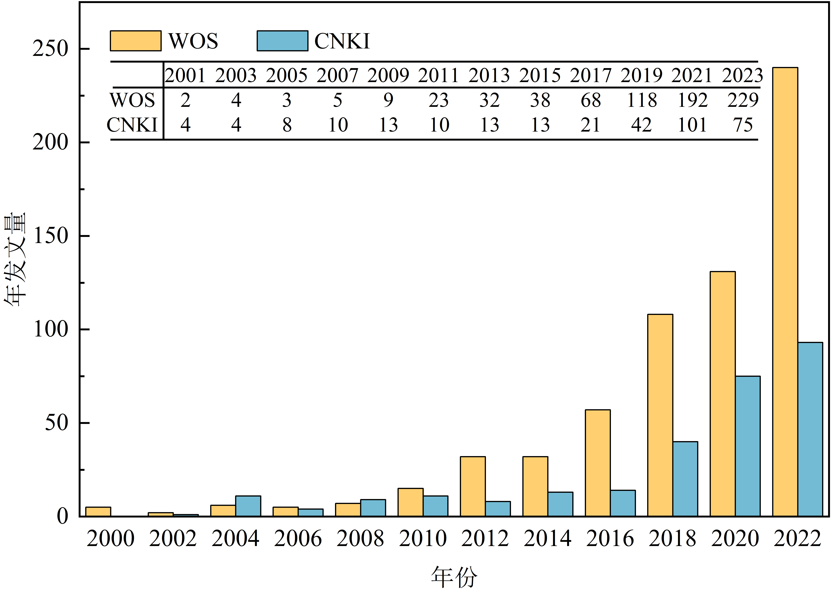

图1 TBM智能化掘进领域年发文量

Fig.1 Annual publications on TBM intelligent tunneling

TBM掘进过程中，围岩感知识别和掘进参数优化决策对隧道施工安全、效率及成本有着重要影响，因而受到广泛关注。学者们针对这两个问题展开了大量研究，提出了一系列基于数据和知识双驱动的围岩识别或参数预测智能模型。

在围岩识别方面，围岩信息主要来源于地质勘探采样点，数据量稀疏，难以连续地反映地层变化情况或准确勘探出不良地质体。TBM运行参数是在人类决策与围岩条件共同作用下的客观结果，三者之间存在内在影响规律和互馈机理。因此，在已知人类决策的前提下，利用TBM自动采集的运行参数识别围岩，成为现阶段的热点和难点问题[6]。Zhang等人[7]采用k均值聚类和支持向量机（SVM）建立地质识别模型，利用刀盘转速、刀盘扭矩、推力和掘进速度4个参数预测岩体类型。Erharter等人[8]采用无监督机器学习方法研发了一种多元序列分割、提取和分类框架，根据从TBM运行数据子序列中提取的统计与时频特征进行围岩分类。Sebbeh-Newton等人[9]采用过采样技术平衡样本集，采用随机森林（RF）和极端随机树（ET）建立了围岩分类模型。Hou等人[10]建立了以SVM、DT（决策树）、KNN（K近邻）、RF和GBDT（梯度提升决策树）为基础的集成模型，利用10个TBM运行参数实现了围岩分类，发现集成模型相较于单一算法的围岩分类精度提高0.8 ~ 6.9 %。Gong等人[11]利用卷积神经网络（CNN）识别渣土图像进而反演围岩信息。回顾以往研究，学者们采用过多种算法模型进行围岩识别，但由于输入参数、样本数据等存在差异，难以横向对比分析不同模型的预测性能。如何针对围岩识别问题选择最合适的机器学习模型和输入特征，目前尚未达成统一的标准。

在参数预测方面，由于TBM运行参数随时间呈现出一定的变化趋势，具有显著的时序特点，因而时序模型被广泛用于参数预测。Gao等人[12]以常用的总推进力、刀盘扭矩和刀盘功率作为输入参数，等采用长短期记忆网络（LSTM）构建推进速度预测模型，发现LSTM的预测效果优于传统的循环神经网络（RNN）。Li等人[13]以上升段前30秒的参数作为输入，采用LSTM预测出稳定段的总推进力和刀盘扭矩。然而，时序模型难以预测数据序列中异常的突变点，其预测结果往往具有滞后性，因此一些学者采用回归模型建立目标参数与其他已知参数之间的相关关系。Wang等人[14]提出了一种基于改进损失函数的人工神经网络（ANN），并采用量子粒子群（QPSO）对网络进行优化，利用刀盘扭矩、刀盘推力等5个输入参数预测了刀盘转速和推进速度。Pan等人[15]开发了一种基于注意力机制的图卷积神经网络（GCN），利用7个相关输入参数预测了TBM推进速度和能量损失。Qin等人[16]提出了一种混合深度神经网络，通过经验与相关性分析提取51个参数作为特征值，对刀盘扭矩进行了预测。随着输入维度的增加，参数预测模型朝着深度化、集成化、复杂化的趋势发展。但与此同时，模型对训练数据和计算资源的需求也随之提高，可解释性随之降低。增强模型的表征学习能力，从有限输入中提取更有效的特征，或增强模型可解释性，成为值得研究的课题。

在建立机器学习框架时，需要根据预测目标选择合适的算法及特征，除此之外，数据预处理也同样重要。数据预处理将充斥着噪音、缺失值的原始数据转换为可直接用于机器学习的特征向量[17]。预处理后的数据质量决定了机器学习框架的性能上限[18]。对于TBM大数据，数据预处理主要包含数据清洗及TBM掘进循环划分。然而，目前关于TBM数据预处理的研究相对较少，尤其是掘进循环的划分标准尚不统一。Li等人[17]基于45篇相关文献的回顾，发现掘进循环常被划分为空转段、上升段、稳定段、下降段4个阶段。但Wang等人[19]和Hou等人[20]发现空转段和上升段之间还应划分出空推段。学者们采用的掘进循环划分方法也存在差异。现阶段应用最广泛的方法为时序划分法，即根据通各阶段的统计时长进行划分[14,21]。该方法虽然流程简单，但划分结果较为粗略。王双敬等人[22]针对稳定段起点提出了标准差判别法、均值判别法和直方图判别法。Wang等人[19]通过寻找时序数据中突变点的方式，提出Change-Point（C-P）法判别上升段和稳定段起点。但上述4种方法判别出的阶段分割点均在一定程度上比真实分割点靠前。Xue等人[23]将掘进循环划分为若干个子序列直至所有子序列与其线性拟合值的残差和小于阈值，选取相应的子序列作为稳定段。但掘进循环各阶段并非严格线性变化，且该方法忽视了各阶段斜率变化差异，因此存在一定局限。笔者在前期工作中对比分析了这些方法在吉林引松工程中的划分效果，并在此基础上提出了一种基于拐点检测的掘进循环划分方法。

针对现阶段在TBM大数据预处理、围岩识别以及参数预测三方面存在的不足，本文具体开展以下研究：首先，通过分析TBM运行原理及掘进过程中各参数的变化趋势，将TBM掘进循环划分为空转段、空推段、上升段、稳定段和下降段5个阶段，并提出一种基于拐点检测的掘进循环划分方法，称为Score-Kneedle算法，为TBM大数据标准化预处理提供参考。其次，对比分析SVM、CART（分类与回归树）、RF、GBDT、MLP（多层感知机）、CNN、GANDALF共7种算法或模型在围岩分类问题中的预测性能，并进行输入特征敏感性分析，为围岩分类问题提供机器学习算法及特征选择的依据。最后，引入一种门控特征学习单元（GFLU）强化深度神经网络对表格数据的表征学习能力和模型可解释性，提出一种基于GANDALF的TBM单刀扭矩或单刀推力预测模型。

本文将在第2章介绍所提出的Score-Kneedle算法及掘进循环划分结果；在第3章介绍所采用的7种机器学习算法；在第4章分析围岩分类及参数预测结果；在第5章和第6章讨论本研究的应用价值和局限，对未来研究方向做出展望并给出结论。

# 2 数据预处理和特征提取

此次参赛数据均来自命题组提供的引绰济辽工程二标段6号洞及3号洞的数据资料。数据资料分为两种形式：（1）以掘进循环为单位的数据，包含参数11个；（2）以天为单位的原始数据，包含参数400余个。考虑TBM掘进过程中存在多个参数相互耦合作用，本文采用以天为单位的原始数据自行划分掘进循环。原始数据中6号洞采集天数为444天，储存频率为1 HZ；3号洞采集天数为65天，储存频率为0.2 HZ。6号洞和3号洞采用直径为5.2m的敞开式TBM施工，涉及围岩类别Ⅱ~Ⅴ类，通过桩号将围岩类别与TBM掘进参数进行匹配。

## 2.1 数据清洗及掘进循环划分

原始的TBM数据包含停机期间记录的零值数据以及掘进期间记录的有效破岩数据（图2(a)）。TBM基于一定换步长度进行循环掘进，而一个完整的掘进循环包含以下五个掘进阶段（图2(b)）：①空转段：TBM启动，刀盘克服阻力空转，刀盘转速由0逐渐增大至设定值；②空推段：TBM克服阻力向前空推；③上升段：刀盘接触掌子面开始切削岩土体，刀盘扭矩、总推进力等参数急速增大；④稳定段：TBM以一个稳定的速率持续破岩，刀盘扭矩、总推进力等参数都处于较高且稳定的水平，该阶段是TBM主要的破岩阶段；⑤下降段：TBM停止掘进，各掘进参数在极短时间内降为0。由此可见，掘进循环中刀盘扭矩具有恒大于0的特点，因此针对刀盘扭矩构建状态判别函数SDF从原始数据中获取掘进循环，如下所示：

|  |  |
| --- | --- |
| $$SDF=\left\{\begin{aligned}0, &CT≤0 \\ 1, &CT>0\end{aligned}\right.$$ | (1) |

式中，*CT*表示刀盘扭矩。保留SDF等于1时对应的数据，剔除SDF等于0时对应的数据。通过设定时间阈值（300s）和掘进距离阈值（0.4m）剔除过短的掘进循环。进一步采用3σ法[24]去除TBM掘进循环内的离群点。经处理，共获取有效掘进循环6242个，其中5709个位于6号洞，533个位于3号洞。



图1 掘进循环数据特征

Fig.1 Data features within tunneling cycles

将掘进循环准确划分为空转、空推、上升、稳定、下降五个阶段，根据掘进参数变化规律分阶段提取特征，有利于提高数据预处理质量，实现更高效的机器学习性能。通过分析掘进循环内参数的变化规律，发现刀盘扭矩、总推进力、推进速度在不同的掘进阶段存在显著的发展趋势差异，可将不同掘进阶段之间的分割点视为拐点；同时，不同掘进阶段参数的斜率存在极大差异。基于上述三个重要参数，提出一种基于拐点检测的TBM掘进循环划分方法，称为Score-Kneedle算法。该方法首先采用Satopaa等人[25]提出的Kneedle算法检测掘进循环中所有的拐点；其次根据各阶段特征规律建立评分机制，如数据斜率评分、单调性增长评分等依次对所有拐点赋分，选择分数最高的点作为阶段划分点。该方法的具体实施步骤可参考笔者前期工作[26]。

Score-Kneedle算法可以实现海量掘进循环自动、准确、快速划分。划分结果的可视化呈现直观反映了划分准确性。该算法的划分精度已在多项TBM隧道工程中得到验证。在吉林引松工程上，与现阶段最常用的时序划分方法相比，Score-Kneedle算法将掘进循环的划分精度从74.5%提升至91.6%。在武汉19号线和十堰引水工程中该算法也取得了可比的划分精度。说明Score-Kneedle算法具有良好的迁移性。

在引绰济辽工程中，经统计，该算法在86.8%（5419/6242）的掘进循环上呈现出整体准确的划分效果，划分效果如图1(b)所示。说明经过Score-Kneedle算法划分后的绝大部分（86.8%）循环无需进行人工校准即可用于后续的特征提取工程，极大程度上提升了数据预处理的效率。但在少数（13.2%）情况下，Score-Kneedle算法的划分结果也会存在误差。如图2所示，图中虚线表示算法自动划分的结果，红色虚线表示算法划分不准确的结果，红色实线表示人工校准后的结果。如图所示，主要存在三类划分误差：第一，当空推段过短时，空推段终点的划分存在滞后性（图2(a)）。对于此类情况，人工校准时将空推段终点向前移动。第二，当空推段过长时，空推段终点的划分超前于实际分割点（图2(b)）。此类情况是由于设置了空推段推进距离阈值（50mm）导致的。对于此类情况，人工校准时将空推段终点向后移动。第三，当上升段呈现阶梯状上升或对数型上升时，稳定段起点的划分存在困难（图2(c)、(d)）。此类情况多为TBM掘进时司机操作不当导致的不规范循环，即使通过人工校准也难以判别出合适的分割点。需要说明的是，此时划分不准确并非是因为算法本身存在缺陷。相反，算法确保了稳定段起点位于数据斜率差异最大的拐点处，在一定程度上更优于人工判别。因此，对于此类情况不做人工校准。



(a) 空推段过短



(b) 空推段过长



(c) 上升段阶梯状上升



(d) 上升段对数型上升

图2 掘进阶段划分误差及人工校准

Fig.2 Inaccurate division results and manual calibration

## 2.2 特征提取

### 2.2.1 掘进参数筛选

以天为单位的原始数据包含参数400余个，其中不仅包含反馈TBM决策及掘进状态的重要参数（如刀盘扭矩、总推进力等），还包含大量对围岩分级及重要参数预测价值较低的参数。为提升机器学习的预测速度和计算结果的准确性，需对原始海量参数初步筛选。将物理意义相近的参数划分为一组，共获得11组参数，进一步分析组内参数相关性，相关性较高（|*r*|≥0.8）说明参数表征的信息高度一致，保留一个参数即可代表。再以经验与相关性计算相结合的方式剔除对刀盘扭矩和总推进力影响较小的参数（|*r*|≤0.2）。除了保留必要的时间和里程定位参数，通过数据降维，从原始400余个参数中筛选出15个价值高的参数；此外，FPI（Field penetration index）和TPI（Torque penetration index）也是反映TBM掘进性能与围岩可掘性的常用指标。因此，将这17个参数作为后续数据挖掘的基础（表1）。

表1 稳定段中提取的输入特征统计表

Table 1 Statistics of input features extracted from the stable phase

|  |  |  |  |  |  |  |  |  |  |  |  |  |
| --- | --- | --- | --- | --- | --- | --- | --- | --- | --- | --- | --- | --- |
| 参数 | 符号(单位) | Min | Max | Mean | Std |  | 参数 | 符号 | Min | Max | Mean | Std |
| 刀盘给定转速 | *RPMn*(rev·min-1) | 2.23 | 9.93 | 8.24 | 1.34 |  | 撑靴泵压力 | *Pgsp*(bar) | 218.0 | 319.1 | 276.3 | 10.6 |
| 刀盘转速 | *RPM*(rev·min-1) | 2.18 | 9.80 | 8.13 | 1.32 |  | 刀盘喷水泵压力 | *Pcip*(bar) | 0.0 | 12.9 | 4.3 | 1.2 |
| 推进给定速度 | *Arn*(%) | 2.7 | 60.3 | 29.6 | 8.9 |  | 左侧护盾压力 | *Pls*(bar) | 1.2 | 102.7 | 43.0 | 14.9 |
| 推进速度 | *Ar*(mm·min-1) | 7 | 104 | 52 | 15 |  | 右侧护盾压力 | *Prs*(bar) | 5.3 | 167.0 | 58.4 | 22.8 |
| 贯入度 | *P*(mm·rev-1) | 0.86 | 13.75 | 6.48 | 1.83 |  | 顶护盾压力 | *Pts*(bar) | 25.6 | 105.5 | 54.9 | 10.5 |
| 刀盘扭矩 | *CT*(kN·m) | 43 | 1556 | 855 | 306 |  | 撑紧压力 | *Pgs*(bar) | 150.5 | 329.6 | 279.8 | 46.4 |
| 总推进力 | *TF*(kN) | 1941 | 10903 | 7492 | 2164 |  | 前部拖拉油缸压力 | *Pfdc*(bar) | 0.0 | 101.2 | 19.3 | 24.7 |
| FPI | *FPI*(kN·rev·mm-1) | 5.6 | 261.9 | 40.5 | 26.0 |  | 后部拖拉油缸压力 | *Prdc*(bar) | 0.0 | 92.6 | 19.3 | 19.3 |
| TPI | *TPI*(103·kN·rev) | 0.18 | 13.48 | 4.20 | 1.71 |  |  |  |  |  |  |  |

表2 上升段中提取的输入特征统计表

Table 1 Statistics of input features extracted from the increasing phase

|  |  |  |  |  |  |
| --- | --- | --- | --- | --- | --- |
| 参数 | 符号(单位) | Min | Max | Mean | Std |
| 总推进力拟合截距 | *bTF*(kN) | 0 | 10826 | 5134 | 2308 |
| 总推进力拟合优度 | *R2TF* | 0 | 1.00 | 0.42 | 0.25 |
| 刀盘扭矩拟合截距 | *bCT* (kN·m) | 0 | 1300 | 116 | 144 |
| 刀盘扭矩拟合优度 | *R2CT* | 0 | 0.97 | 0.47 | 0.34 |

### 2.2.2 围岩分类特征提取

TBM掘进循环各阶段数据特征存在显著差异，相较于将一个掘进循环视为整体，分别从各阶段提取特征显然更为合理。TBM刀盘从上升段开始接触掌子面，上升段中司机根据刀盘扭矩、推进速度等反馈信息调节刀盘转速、总推进力等决策参数，以便将TBM掘进状态与围岩状态相匹配；而稳定段是TBM主要的破岩阶段，反映了岩-机相互作用信息。因此，本文分别从上升段和稳定段提取参数特征以实现围岩分类。

稳定段中，TBM掘进参数维持在一个相对稳定的水平，数据波动较小。本文沿用多数研究的做法，首先采用3σ法剔除稳定段中的离群点，再计算稳定段的均值作为输入之一。基于2.2.1节中筛选的17个掘进参数，从稳定段中提取出17个输入特征，如表1所示。

上升段中，TBM掘进参数呈现急速增长的趋势。Wang等人[27]基于引绰济辽工程发现上升段中刀盘扭矩、总推进力与贯入度呈现线性相关，尤其是当贯入度大于2rev/min后，该线性关系反映了岩体破碎的难易程度，因此将线性拟合斜率与截距作为TBM破岩指标。Jing等人[28]基于吉林引松工程多个掘进段的统计分析，发现总推进力与贯入度呈现一定的线性正相关，且线性拟合斜率和截距均受围岩强度、节理影响。对本工程掘进循环的统计分析显示，绝大多数循环的上升段中刀盘扭矩、总推进力与贯入度也呈现出类似的线性关系（图3），当贯入度大于2mm/rev时，该线性关系可表示如下：

|  |  |
| --- | --- |
| $$TF=a_{TF}∗P+b_{TF}, R_{TF}^{2}$$ | (2) |
| $$CT=a_{CT}∗P+b_{CT}, R_{CT}^{2}$$ | (3) |

式中，*a*表示拟合斜率，*b*表示拟合截距，*R*2表示拟合优度。*a*表征了刀盘持续贯入岩体的难易程度，*b*表征了刀盘破岩所需的初始力[27]。但由于*a*的物理意义与FPI、TPI相似，因此本文仅选取*b*作为输入之一，同时以*R*2作为对*b*的约束指标（表2）。

综上所述，对于围岩分类问题，本文共选取21个输入特征，其中4个特征来源于上升段，17个特征来源于稳定段。在第4章中，本文将进一步针对围岩四分类及二分类问题、以及不同的机器学习算法优化选择输入特征。

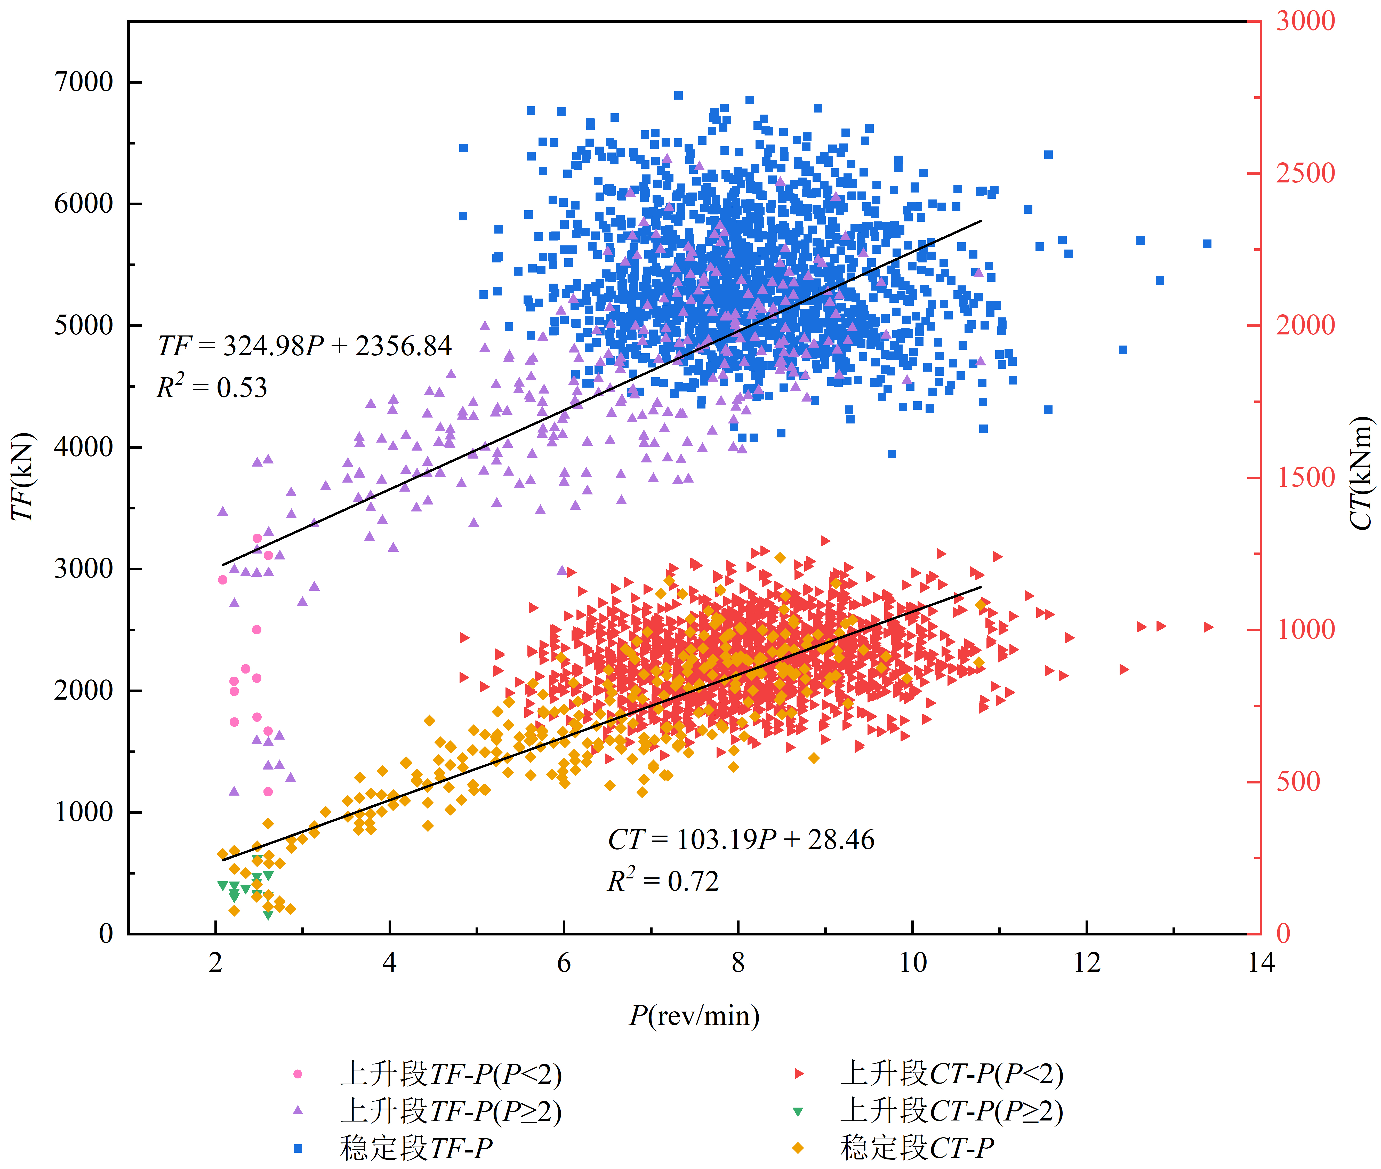

图3 上升段力-贯入度拟合曲线

Fig.3 Force-penetration fitting curves in the increasing phase

### 2.2.3 参数预测特征提取

本文采用回归模型进行参数预测。从自行划分的9242个掘进循环中随机抽取若干个循环，并将每秒钟的数据点都作为一个样本，组成一个涵盖所有围岩类别以及所有掘进阶段的训练数据集。对于单刀扭矩预测模型的训练，抽取刀盘扭矩在100、400、800、1200、1600kNm附近的掘进循环组成训练集；对于单刀推力预测模型的训练，抽取总推进力在2000、4000、6000、8000、10000kN附近的掘进循环组成训练集，使得训练集中刀盘扭矩或总推进力的分布区间尽可能大。剔除刀盘扭矩或刀盘推力为0的数据点后，单刀扭矩训练集中共包含9164个有效样本，单刀推力训练集中共包含20156个有效样本。

在训练集样本数量足够大的前提下，采取高维输入特征将极大程度增加算法的计算复杂性，同时存在过拟合风险。因此，本文对2.2.1节中筛选的17个参数进一步做了降维处理。如图4所示，通过皮尔逊相关性分析，发现刀盘转速、推进速度、刀盘扭矩、总推进力这四个最重要的TBM运行参数之间存在极高的线性相关性，相关系数均在0.9以上。综上所述，本文在预测单刀扭矩时，仅采用刀盘转速、推进速度和总推进力共3个输入；在预测单刀推力时，仅采用刀盘转速、推进速度和刀盘扭矩共3个输入。

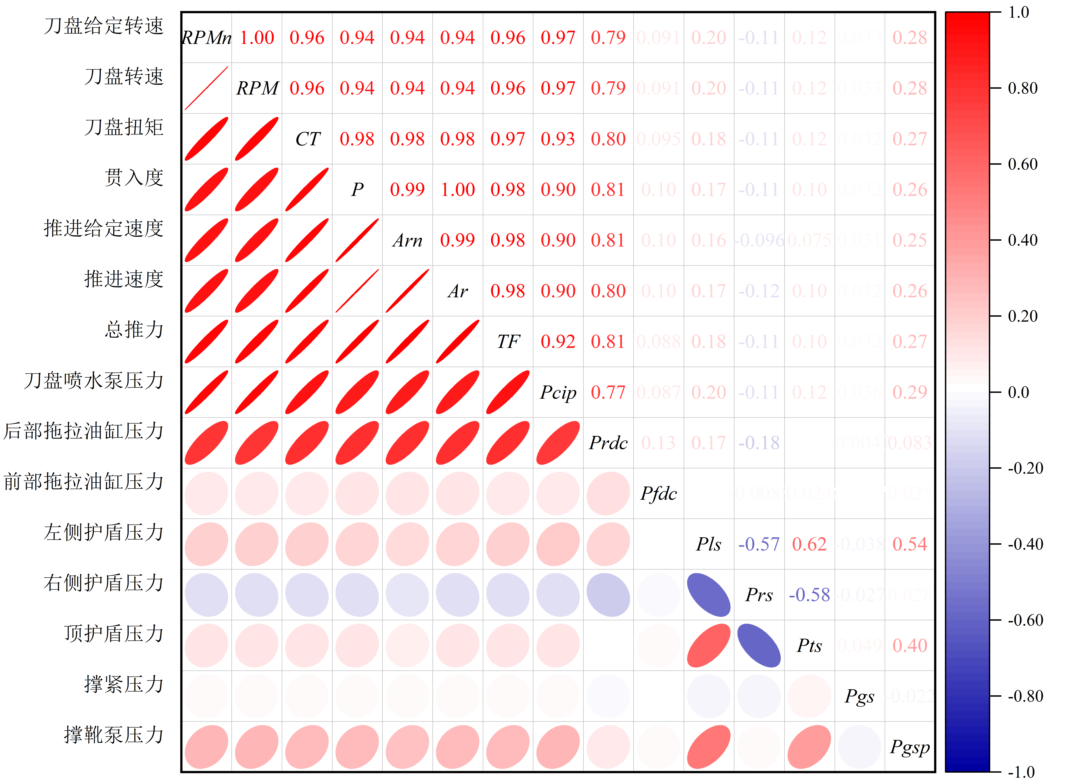

图4 参数相关性热力图

Fig.4 Heat map of parameter correlation

### 2.2.4 数据归一化

为了消除量纲和数量级的影响，在模型训练和测试前先对数据进行零均值归一化：

|  |  |
| --- | --- |
| $$x^{'}=\frac{x−μ}{σ}$$ | (4) |

式中，*x*表示未归一化的数据，*μ*和*σ*分别表示*x*的均值及标准差，*x’*表示归一化后的数据。

# 3 机器学习方法

针对预测目标合理选取机器学习算法是提高模型预测性能的关键。Fernández-Delgado等人[29]在121个数据集上对比了来自17个类别的179个分类器模型的性能，发现在大多数数据集上，随机森林、支持向量机以及神经网络类别的模型分类性能最佳。为了进一步确定最适用于围岩分类问题的算法，本文从支持向量机、基于树的模型以及神经网络三个类别中，共选取7种算法或模型，对比其分类准确性和适用性。这些算法或模型具体为以下7种：支持向量机、分类与回归树、随机森林、梯度提升决策树、多层感知机、卷积神经网络以及甘道夫框架。此外，由于甘道夫框架在表格数据上具有较强的表征学习能力，甘道夫框架也被本文用于预测单刀推力和单刀扭矩。

## 3.1 支持向量机（Support vector machine，SVM）

SVM是一种应用广泛且理论成熟的分类器，适用于中小样本、高维特征和非线性问题[30]。其基本原理是在n维空间中构造一个超平面，使不同类别的支持向量与超平面的距离最大化。SVM的核心技巧是采用不同的核函数将输入向量从低维空间向高维空间映射，从而将非线性问题简化为线性可分问题[31]。

## 3.2 分类与回归树（Classification and regression tree，CART）

CART是一种以二叉树为逻辑结构的决策树模型，采用基尼系数最小化准则进行特征选择，通过选择一个能带来最大信息增益的特征值进行树的分割，直至到达最大深度或者叶子结点纯度到达一定阈值[32]。

## 3.3 随机森林（Random forest，RF）

RF是一种由多棵决策树共同构建的集成学习算法，采用有放回取样方法生成若干子数据集，子数据集的总数据量与原始数据集相同。将子数据集输入给随机森林，森林中的每棵决策树都随机选取一定特征进行并行训练，最终以投票表决的形式预测最终的分类结果。RF适用于多类别分类问题,且不易造成过拟合[33]。

## 3.4 梯度提升决策树（Gradient boosting decision tree，GBDT）

GBDT与RF均为多决策树构建的集成算法，但GBDT的核心是对决策树的训练结果进行迭代学习，使用前一棵树的残差来训练当前的树。在每次迭代中，采用梯度下降法给与预测错误样本更高的学习权重，使模型对目标的误差小于前一次迭代，直至模型满足预设的分类误差或达到分类误差的上限。GBDT的优势在于对异常值的鲁棒性较强，且树间可并行化计算提升了计算效率，但该模型不适用于高维稀疏数据样本[34,35]。

## 3.5 多层感知机（Multilayer perceptron，MLP）

MLP是一种前馈神经网络，包含输入层、中间隐藏层和输出层，层与层之间全连接。训练过程包含数据的前向传播以及误差的反向传播，从而更新网络权重参数。MLP适用范围广泛，可用于分类、回归等多种任务[36,37]。

## 3.6 卷积神经网络（Convolution neural network，CNN）

CNN是一种具有局部连接、权值共享的神将网络模型，该模型具有表征学习能力，能够按其阶层结构对输入信息进行平移不变分类，其隐含层内的卷积核参数共享和层间连接的稀疏性使其具有较小的计算量对格点化特征，被大量应用于计算机视觉、自然语言处理等领域[28,38]。

## 3.7 甘道夫框架（Gated adaptive network for deep automated learning of features，GANDALF）

GANDALF是一种针对表格数据提出的高性能、可解释性强、计算高效的深度学习框架[39]。通过内置一种门控特征学习单元（Gated feature learning unit，GFLU），GANDALF能够学习更复杂、信息量更大的数据特征，进而大幅度提升其在分类或回归任务上的性能。

GANDALF主要包含两个学习步骤（图5(a)）：第一步，输入特征经过若干个按序排列的GFLU处理，通过特征选择和特征交互来学习输入特征的最佳表示；第二步，使用一个简单的前馈神经网络来学习这个最佳表示，最终产生预测结果。与其他深度学习算法相比，GANDALF的区别及优势体现在它通过内置的GFLU强化特征学习能力。如图5(b)所示，GFLU是在门控循环单元（Gated recurrent unit，GRU）的基础上优化得到的。与GRU相似，GFLU使用更新门*zn*和重置门*rn*控制信息的存储和传递。区别在于，GFLU引入了一个可学习的特征掩码*Mn*软选择特征子集作为输入，使得各阶段的GFLU输入不同；此外，各阶段的GFLU之间不共享权重，而是学习不同的函数。因此，GFLU可以分层堆叠以创造良好的特征表达。关于GFLU和GANDALF的更多细节可参考Joseph和Raj的文献[39]。

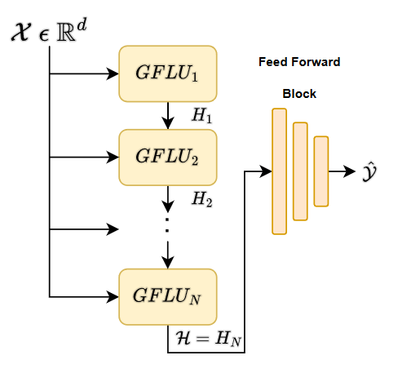

(a) GANDALF训练流程

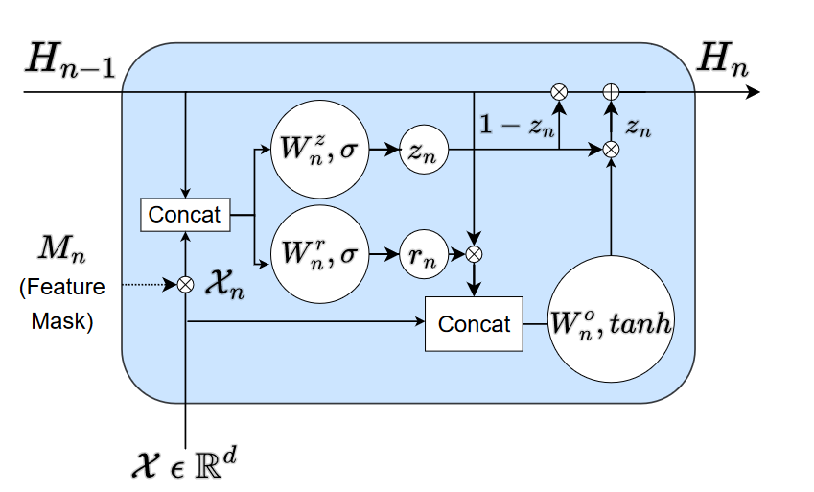

(b)GFLU

图5 GANDALF框架

Fig.5 Frame of GANDALF

# 4 预测结果

本章中，所有机器学习模型的训练及测试均通过Python语言实现。

## 4.1 围岩分类结果

以自行划分的6242个掘进循环数据及其对应的围岩等级为训练集，以主办方提供的200个参考掘进循环为测试集评估模型分类性能。训练集中，各类围岩占比如图6所示，其中Ⅲ类围岩占主要部分，所占比例超过其他三类围岩的总和，由此可见，训练集是一个极度不平衡样本。测试集中，围岩类别分布均匀，各类围岩均包含50个样本。

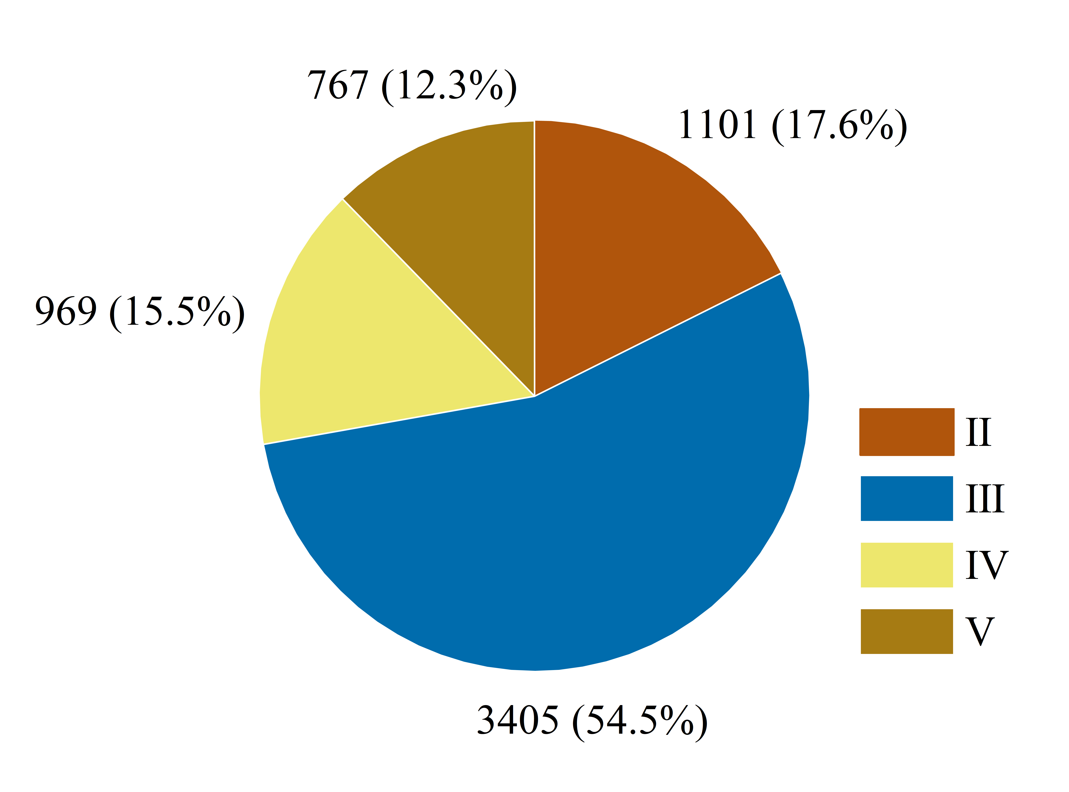

图6 训练集围岩类别分布饼状图

Fig.6 Pie chart of rock mass type distribution in training set

围岩四分类问题和二分类问题的输入特征均从2.2.2节中提到的21个特征中选取。为了进一步分析上升段特征和稳定段特征对围岩分类的贡献，本文分别进行了输入上升段特征和不输入上升段特征两种训练模式；同时，由于总推进力拟合优度和刀盘扭矩拟合优度中存在一定数量的0值数据，为研究0值数据对模型性能的影响，本文也对比了输入拟合优度和不输入拟合优度时的分类结果。综上所述，对于每种模型，本文均采取了3种输入特征组合分别进行训练：①采用所有上升段特征和所有稳定段特征作为输入，共21个输入；②采用上升段拟合截距和所有稳定段特征作为输入，共19个输入；③采用所有稳定段特征作为输入，共17个参数。为了避免模型训练中随机性因素的影响，每种模型在每种输入组合下均重复10次训练和测试过程，根据10次预测概率的平均值输出最终的预测结果。

### 4.1.1 分类精度评价指标

本文选取了4个常用的分类精度评价指标，包含准确率accuracy（ACC）、召回率recall（REC）、精确率precision（PRC）以及F1指标。ACC表示正确样本占预测样本总数的比例，其虽能表示总体的分类正确率，但当样本不平衡时并不能单独地评价分类结果；REC表示某类正确预测样本占该类所有真实样本的比例；PRC表示某类正确预测样本占所有预测为该类样本的占比；F1指标是REC和PRC的复合指标。这4个指标的计算公式如下：

|  |  |
| --- | --- |
| $$\text{ACC} \text{=} \frac{\text{TP}\text{+}\text{TN}}{\text{TP}\text{+}\text{TN}\text{+}\text{FP}\text{+}\text{FN}}$$ | (5) |
| $$\text{REC} \text{=} \frac{\text{TP}}{\text{TP}\text{+}\text{FN}}$$ | (6) |
| $$\text{PRC} \text{=} \frac{\text{TP}}{\text{TP+FP}}$$ | (7) |
| $${\text{F}}_{\text{1}}\text{ = 2}\text{×}\frac{\text{REC}\text{×}\text{PRC}}{\text{REC}\text{+}\text{PRC}}$$ | (8) |

式中，*TP*（True Positive）表示被预测为正的正样本；*FN*（False Negative）表示被预测为负的正样本；*FP*（False Positive）表示被预测为正的负样本；*TN*（True Negative）表示被预测为负的负样本。

### 4.1.2 围岩四分类结果

针对围岩四分类问题，所选7种模型在3种输入特征组合下的超参数设置以及对应的训练和测试结果详见附录Ⅰ-1 ~ Ⅰ-3。总体而言，当采用SVM模型和19个输入参数时，测试集上的围岩四分类精度最高，ACC为88%，F1为0.88。

为分析输入特征对围岩四分类的影响，以测试集上整体的预测准确率ACC和四类围岩加权平均F1指数作为评价指标，对比分析了7种模型在3组输入特征下的围岩分类精度（图7）。对于SVM、CART、RF和GBDT 4种模型，是否选取上升段特征作为输入对四分类精度影响有限；而对于MLP、CNN和GANDALF 3种模型，不同输入特征下的分类精度存在显著差异，这说明采用神经网络类模型时需要谨慎选择输入。对于3种神经网络类模型，选择21个输入时围岩四分类精度均为最低，而当剔除*R2TF*和*R2CT*两个输入后，分类精度均有提升，显著表现于GANDALF模型中ACC和F1分别提升了16%和0.20。造成这种现象的原因可能是因为*R2TF*和*R2CT*两个输入中0值数据分别占总数据量的和6.17%和23.36%，而0值在神经网络中意味着缺失值或者噪音，当某一个输入中0值数据过多，模型倾向于忽视该输入而更加关注非0数据的学习。因此，当输入中含有大量0值数据时，应该考虑剔除该输入或引入的稀疏数据运算机制。

不论采取何种输入特征组合，SVM在围岩四分类问题上性能均为最佳，且显著高于其他6种模型。当采用19个输入时，SVM在测试集上的分类精度最高，ACC为88%，F1为0.88。基于树的3种模型在测试集上的四分类精度整体较低，ACC在60%~69%之间，F1在0.54~0.67之间。当采用19或17个输入时，3种神经网络类模型在测试集上的四分类精度处于中等水平。此外，在相同模型和相同输入的情况下，ACC和F1数值差异较小，差值普遍在0.02左右，这说明四种围岩的样本数量不均衡对模型预测精度无明显影响。

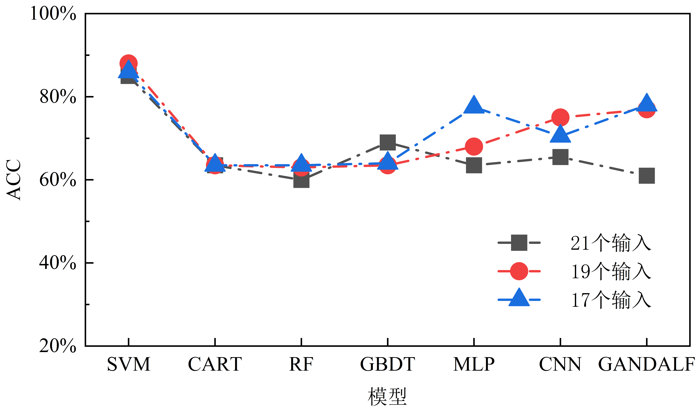

(a) ACC

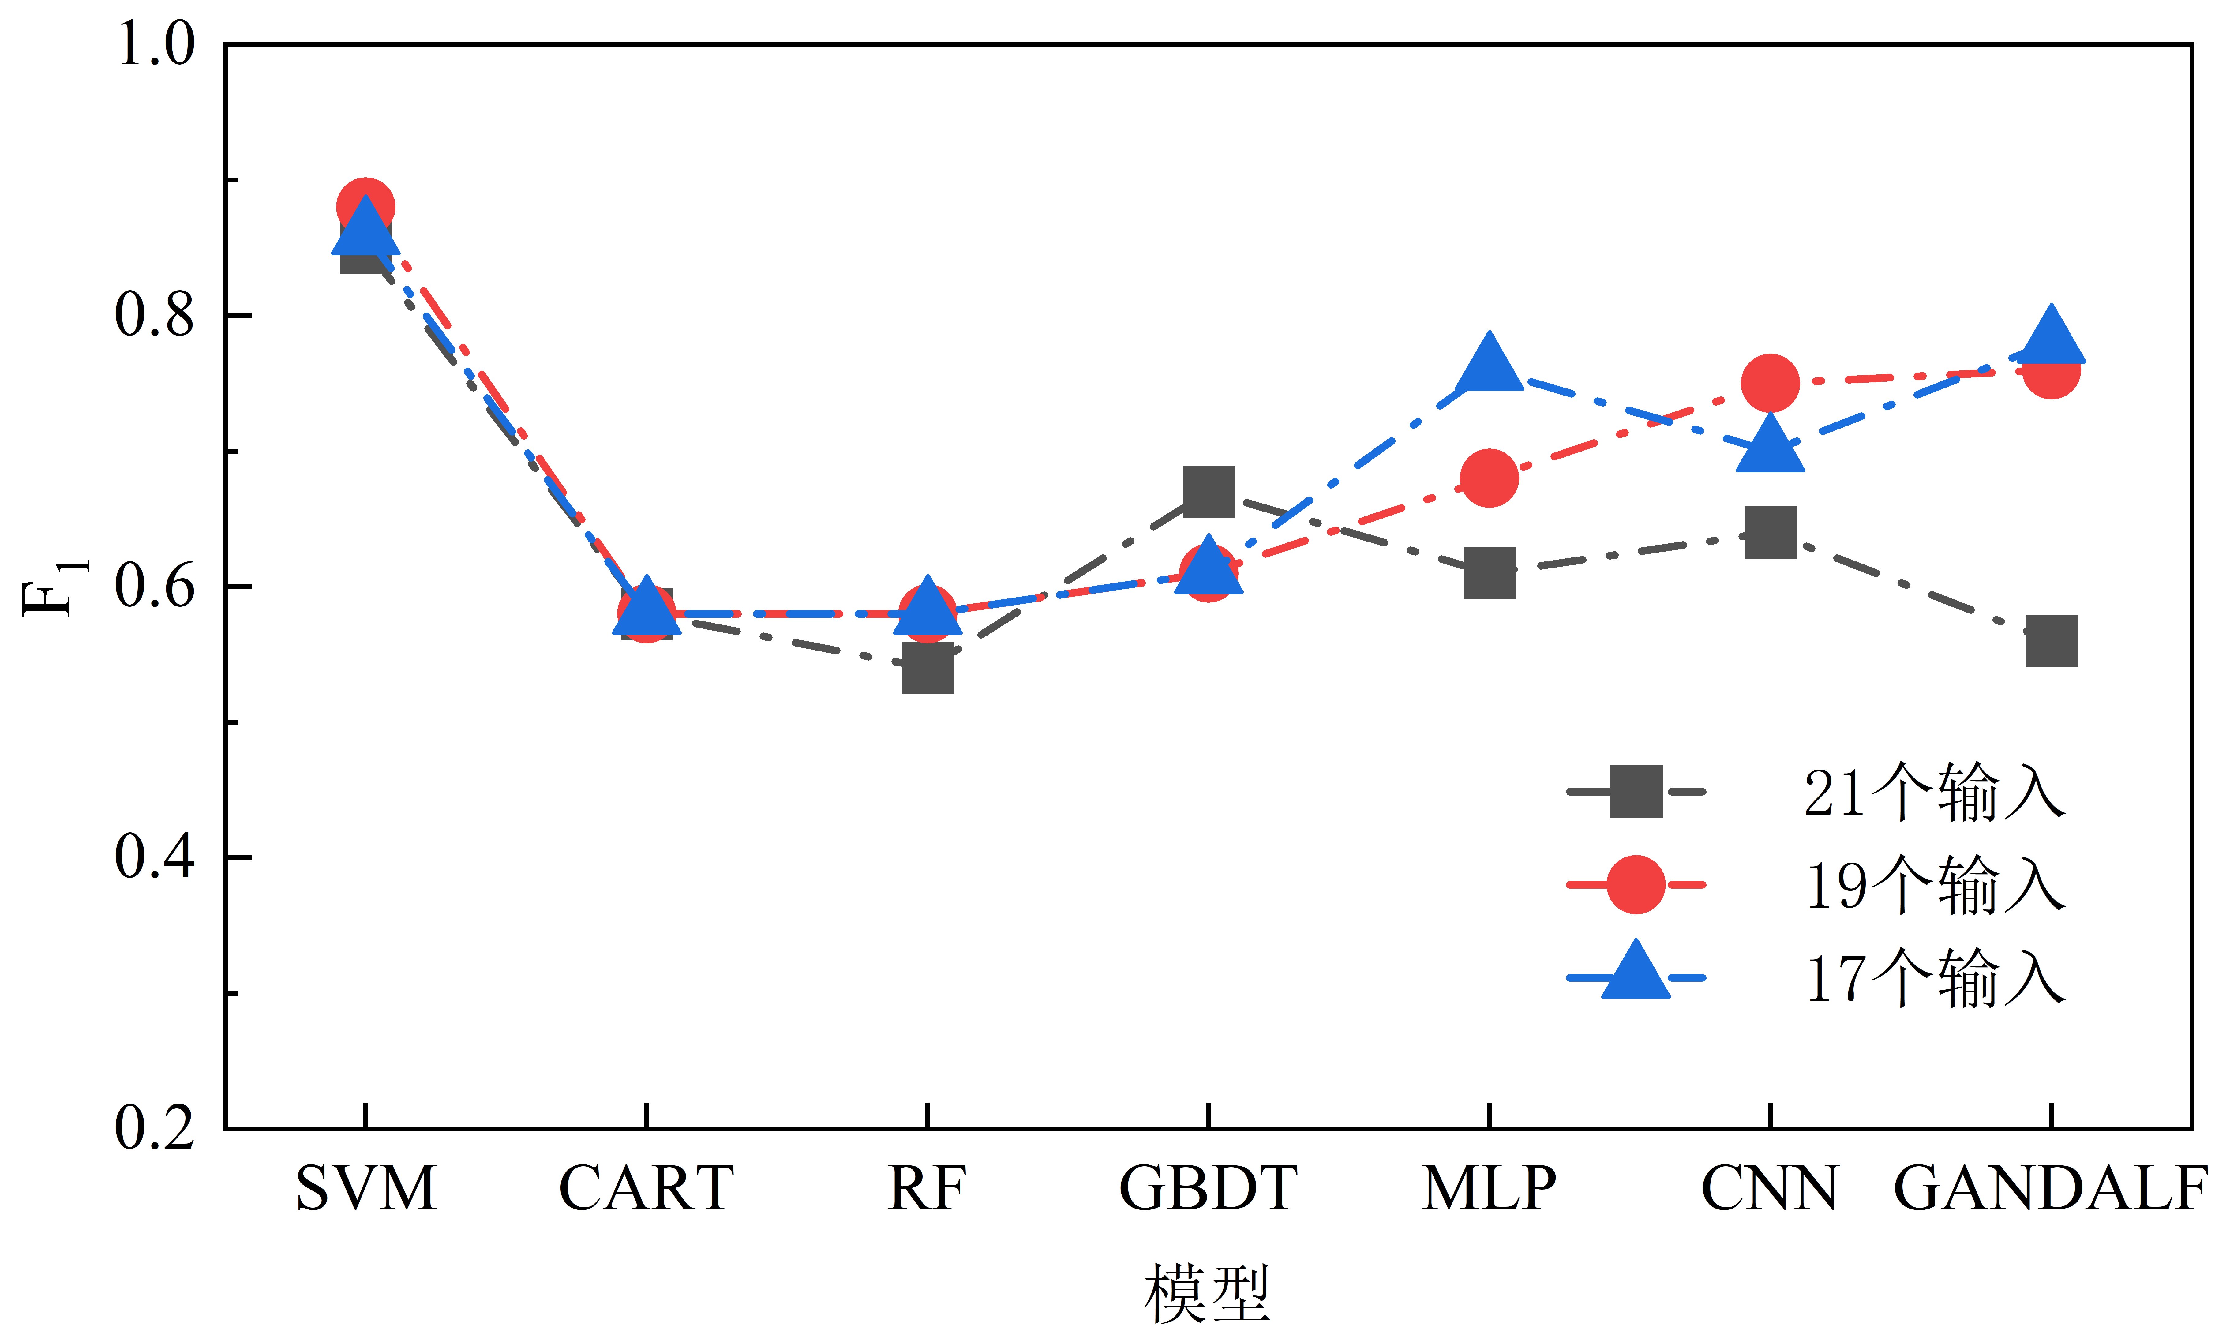

(b) F1

图7 测试集围岩四分类整体精度

Fig.7 Total accuracy of four-class classification on test set

表3显示了这7种模型在其最佳输入特征组合下的围岩四分类训练和测试结果。对于SVM，测试集精度显著高于训练集精度，测试集上ACC和F1分别提高了12.14%和0.14；对于基于树的3种模型，尤其是GBDT，测试集精度则显著低于训练集精度，这说明基于树的模型存在过拟合，模型泛化能力欠佳。在训练过程中，发现随着训练集精度增高，测试集精度逐渐降低；反之亦然。这说明在本文所选的输入特征上，训练集和测试集尚存在样本差异。但采用神经网络类模型时，训练集和测试集精度差异明显缩小，尤其是在GANDALF模型上，训练集ACC仅比测试集ACC高1.5%。这说明神经网络类模型具有良好的泛化能力。

图8显示了最佳输入特征时，测试集上四类围岩的REC、PRC和F1指数，以进一步评估这7种模型对不同围岩类型的识别能力。尽管Ⅴ类围岩的训练样本最少，但由于Ⅴ类围岩的特征分布区间显著区别于其他三类，因此7种模型均对Ⅴ类围岩的分类效果最好，各指标均超过0.9，在SVM和CNN上各指标更是达到1，说明模型既不会将Ⅴ类围岩识别为其他三类，也不会将其他三类围岩识别为Ⅴ类。

Ⅲ类、Ⅳ类围岩的分类效果较为稳定，但Ⅱ类围岩的分类效果在不同模型之间差异极大。对于CART和RF，Ⅱ类围岩的识别能力为0。这两种模型无法准确划分Ⅱ类和Ⅲ类围岩，属于Ⅱ类的围岩样本全部被错误的划分为Ⅲ类，Ⅲ类围岩的PRC远低于其REC说明了这一点。因此，虽然Ⅲ类围岩是训练样本最多的围岩类别，但各模型对Ⅲ类围岩的识别能力都不是最佳。

总体而言，各模型对Ⅴ类围岩的识别能力最佳，Ⅳ类和Ⅲ类围岩识别能力其次，对Ⅱ类围岩的识别能力最差。SVM对各类围岩的识别能力最均衡，由于其在Ⅱ类围岩识别上的显著优势而领先于其他6种模型。因此建议使用SVM模型解决围岩四分类问题。

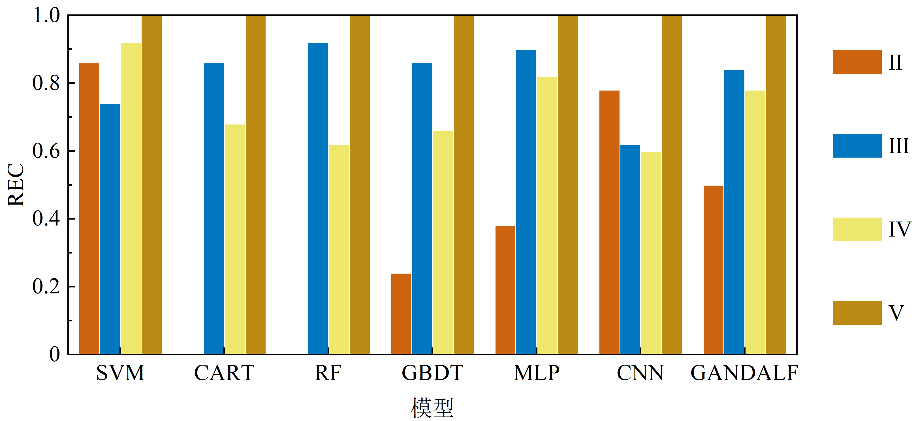

(a) REC

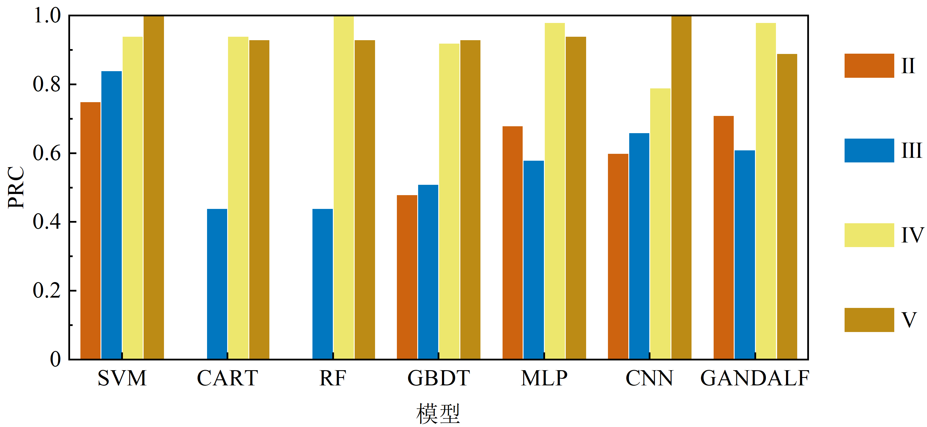

(b) PRC

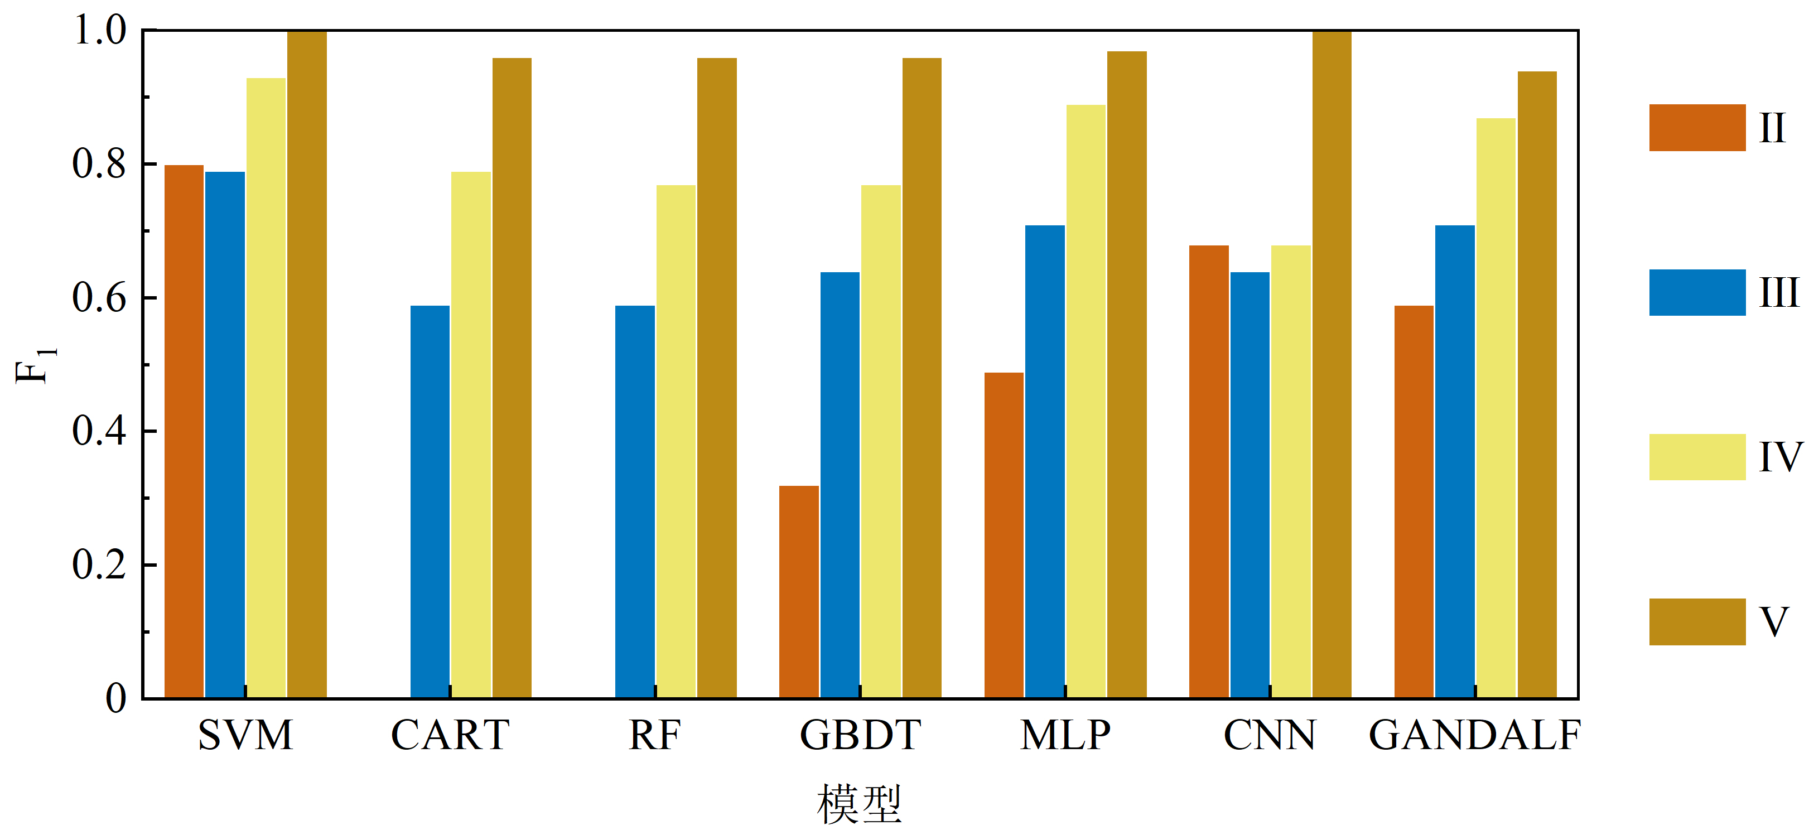

(c) F1

图8 测试集四类围岩评价指标

Fig.8 Evaluation metrics of four rock mass types on test set

### 4.1.3 围岩二分类结果

针对围岩二分类问题，所选7种模型在3种输入特征组合下的超参数设置以及对应的训练和测试结果详见附录Ⅰ-4 ~ Ⅰ-6。与四分类不同，当采用RF模型和19个输入参数时，测试集预测精度最高，ACC为95.5%，F1为0.95。

图9对比了7种模型在3组输入特征下的围岩二分类精度。对于二分类问题，各模型、尤其是3种神经网络类模型采取不同输入参数造成的精度差异明显小于四分类问题。但对于大多数模型而言，剔除上升段拟合优度依然可以提高模型分类精度。

基于树的3种模型在二分类问题上的性能明显优于四分类，同时也是3类分类器家族中性能最高的。基于树的模型在测试集上的整体ACC均高于87.5%，F1高于0.87；其中19个输入参数时RF模型的分类精度最高，ACC为95.5%，F1为0.95。SVM模型在二分类问题上仍然表现出优秀的分类性能，ACC为90%，F1为0.9。而神经网络类模型的二分类精度相对较低，除GANDALF模型采用21个输入参数时ACC为88%外，其他模型或其他输入组合下的ACC普遍低于80%。

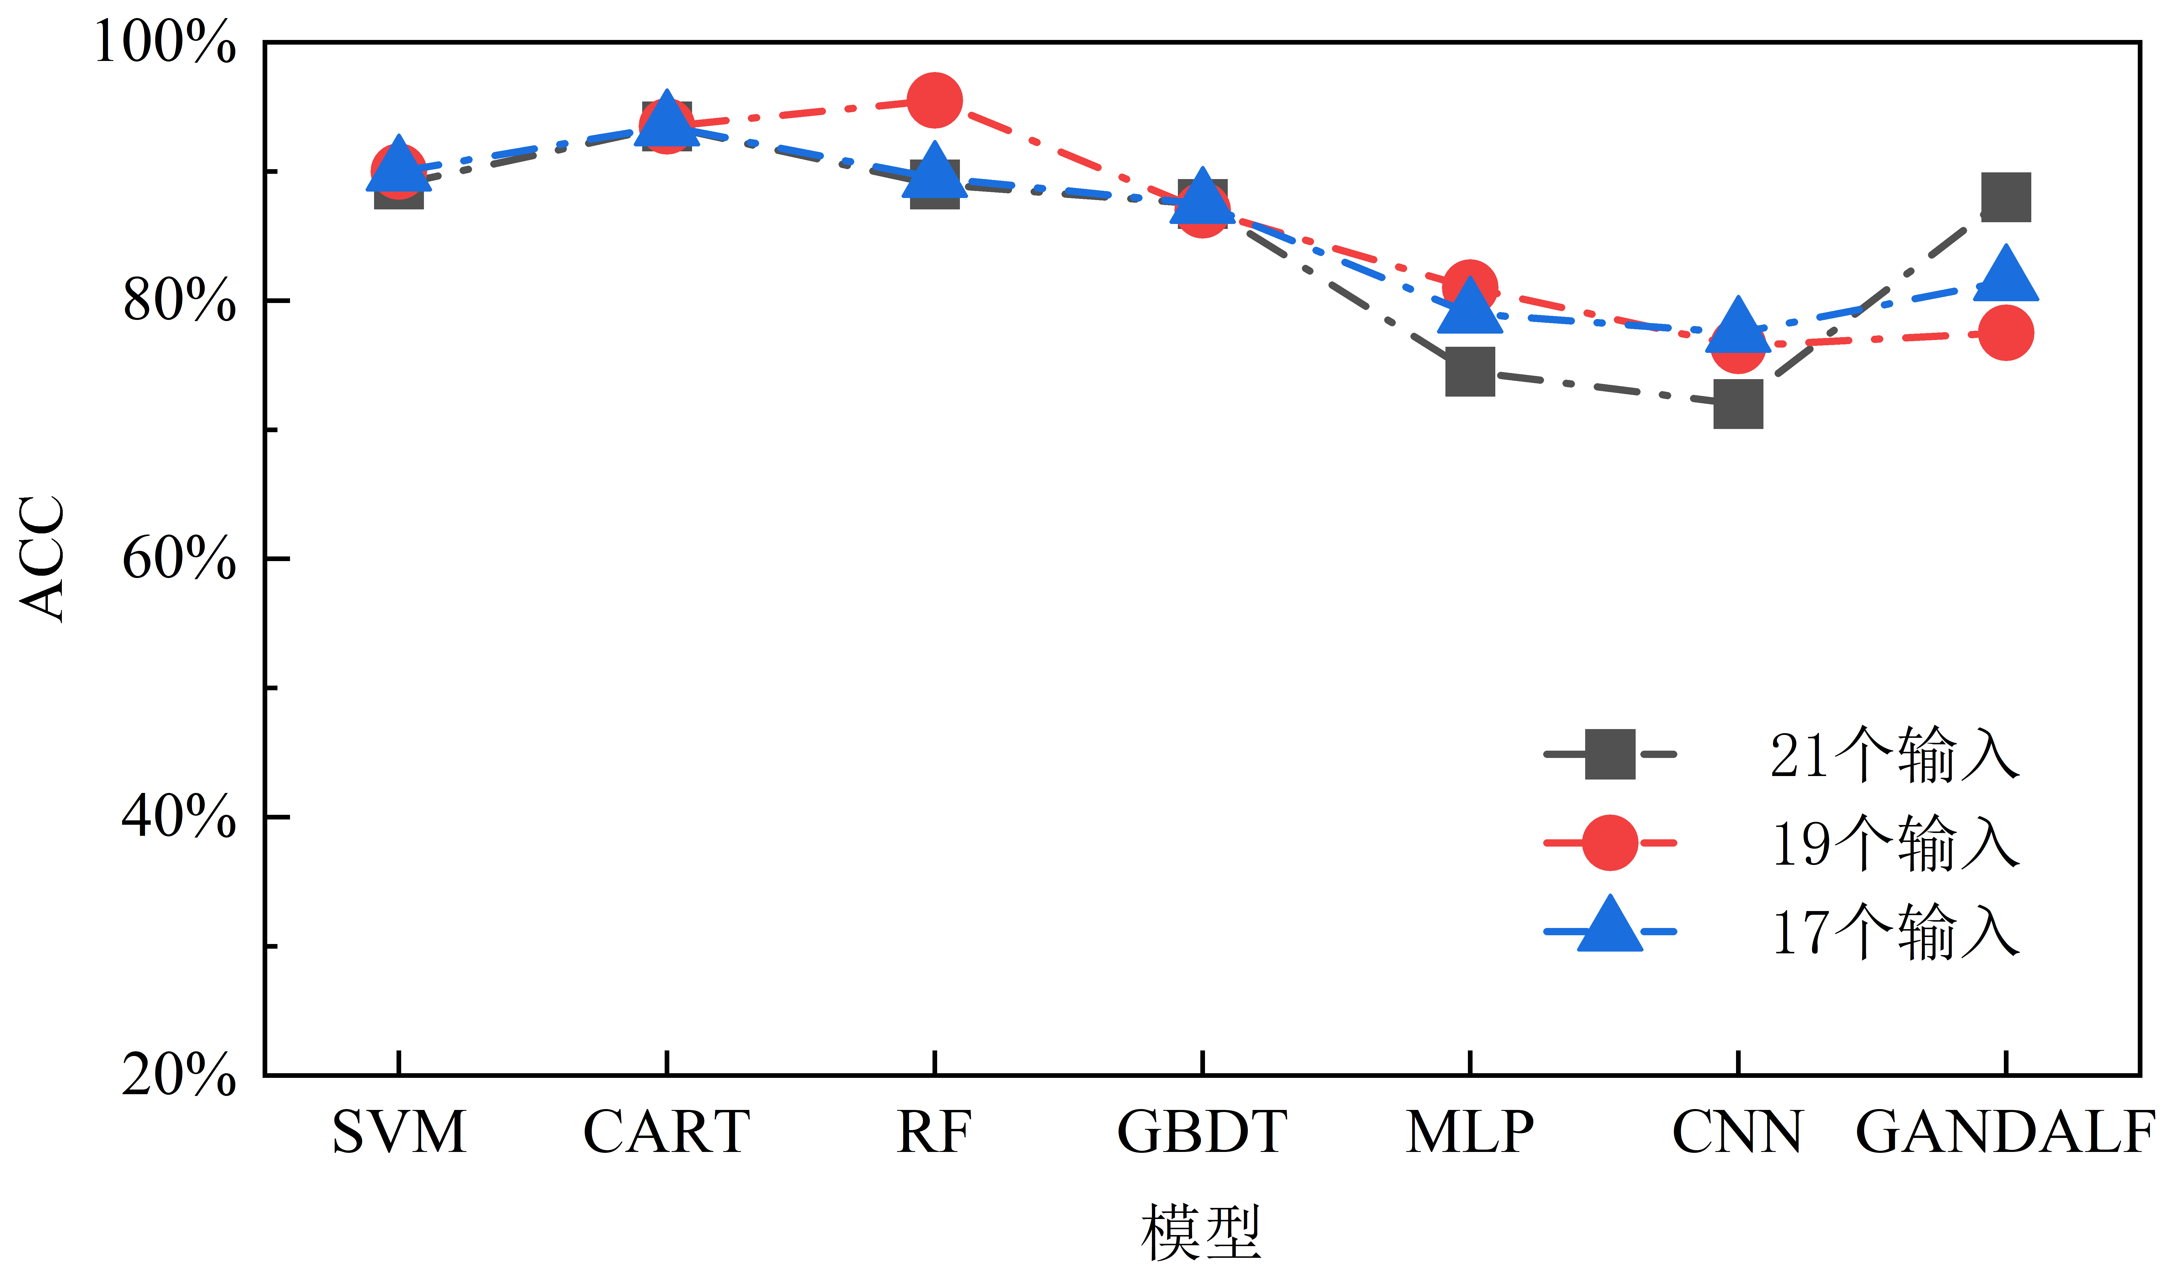

(a) ACC

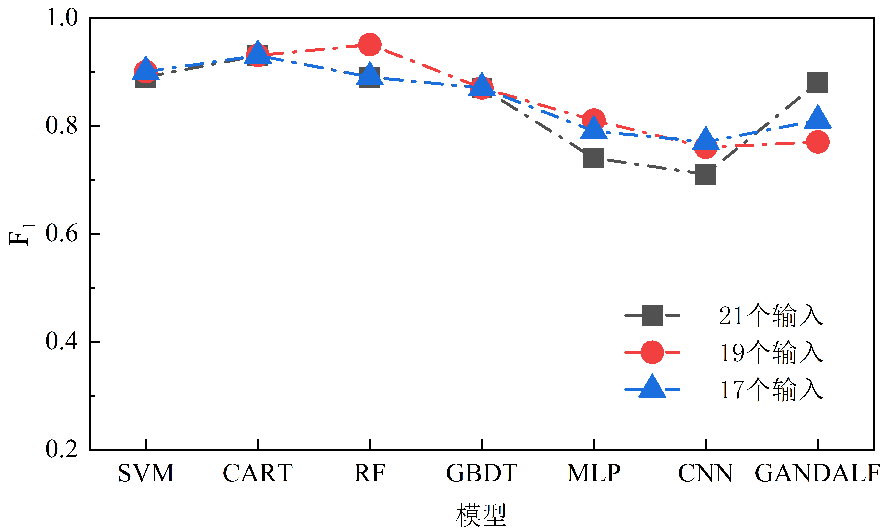

(b) F1

图9 测试集围岩二分类整体精度

Fig.9 Total accuracy of binary classification on test set

表4显示了7种模型在其最佳输入特征组合下的围岩二分类训练和测试结果。无论是在训练集还是测试集，各模型的二分类精度均高于四分类精度；同时各模型在训练集和测试集上的二分类精度差异也显著小于四分类问题。这说明模型能更好地拟合二分类数据，同时降低了过拟合风险。在二分类问题上，GANDALF模型的训练集和测试集精度差异依然是最小的，ACC相差不足1%，进一步说明了GANDALF模型优秀的泛化能力。

图10显示了最佳输入特征时，测试集上二类围岩的REC、PRC和F1指数。各模型对Ⅱ/Ⅲ类围岩和Ⅳ/Ⅴ类围岩的识别能力都较为平衡。各模型对Ⅱ/Ⅲ类围岩的REC都在0.9以上，而Ⅱ/Ⅲ类围岩的PRC都低于Ⅳ/Ⅴ类围岩，这说明各模型都具有将Ⅳ/Ⅴ类围岩预测为Ⅱ/Ⅲ类围岩的倾向，而将Ⅱ/Ⅲ类围岩预测为Ⅳ/Ⅴ类围岩的概率则相对较小。从F1指标看，各模型对Ⅱ/Ⅲ类围岩的识别能力都略高于Ⅳ/Ⅴ类围岩。

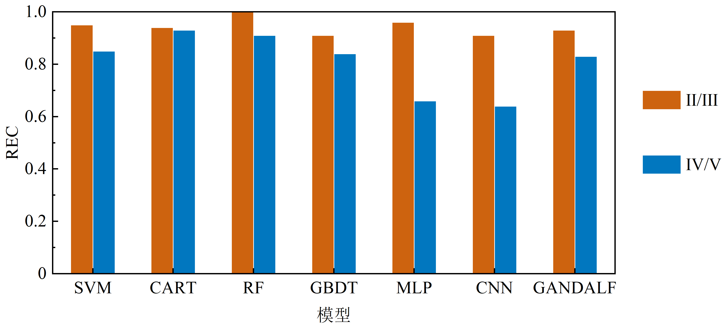

(a) REC

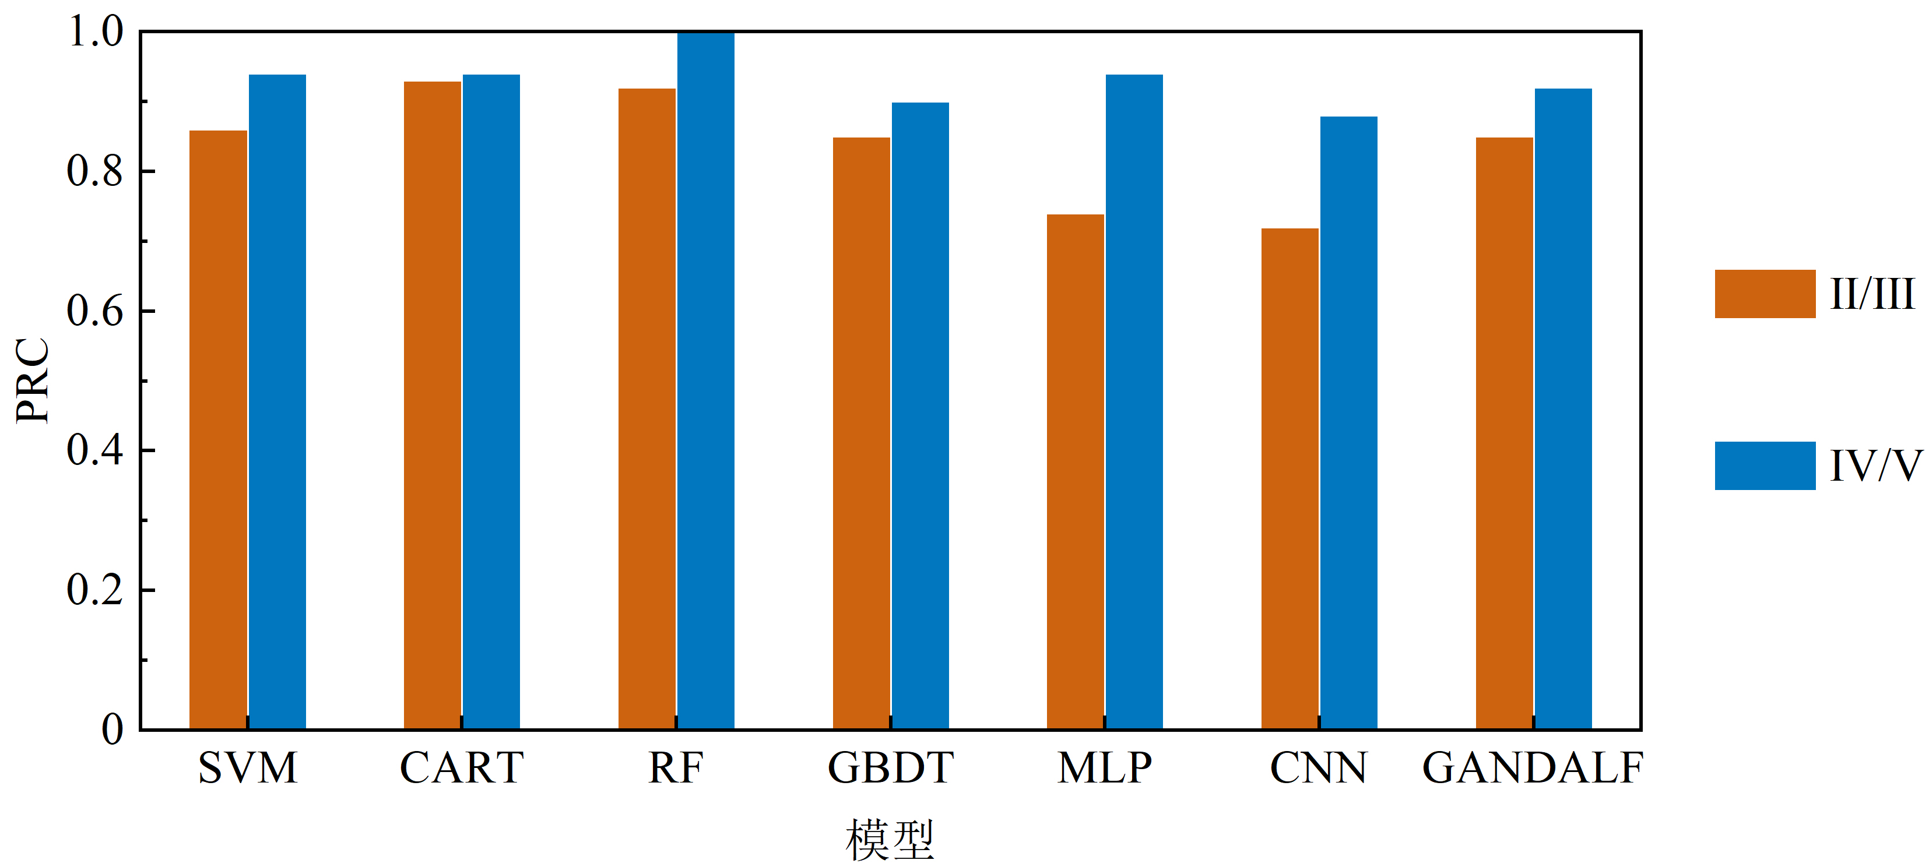

(b) PRC

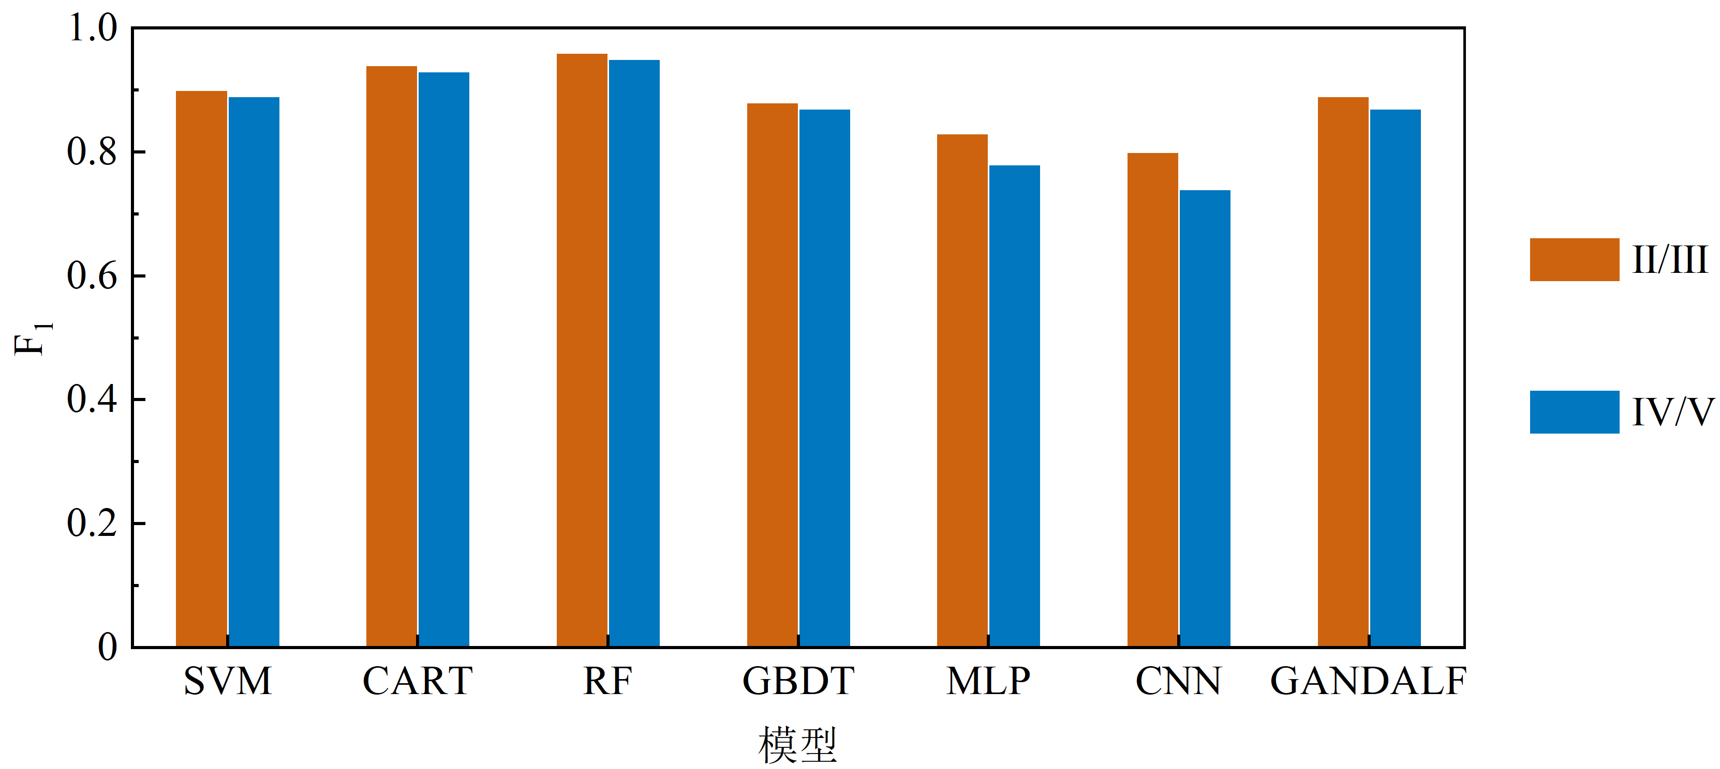

(c) F1

图10 测试集二分类围岩评价指标

Fig.10 Evaluation metrics of two rock mass types on test set

综合分析各模型以及各输入特征在围岩四分类和二分类上的性能，发现SVM不论是在何种输入组合以及何种分类问题下，均保证较高且稳定的分类性能；基于树的3种模型虽然具有最高的二分类精度，但在四分类问题上的性能过低，模型稳定性较差；3种神经网络类模型在四分类和二分类上的分类精度处于中等水平，模型泛化能力是最优的，但受输入特征影响较大。综上所述，推荐使用SVM作为围岩分类问题的首选模型，可将SVM的分类精度作为基准，在此基础上进一步优化模型。此外，在输入特征的选择上，建议剔除含有大量0值的特征。

表3 7种模型的围岩四分类结果

Table 3 Four-class classification results by the seven ML models

|  |  |  |  |  |  |  |  |  |  |  |  |  |
| --- | --- | --- | --- | --- | --- | --- | --- | --- | --- | --- | --- | --- |
| 模型 | 输入特征数量 | 超参数 | 类别 | 训练集 | | | |  | 测试集 | | | |
| REC | PRC | F1 | ACC |  | REC | PRC | F1 | ACC |
| SVM | 19 | *C*=0.1  *gamma*=0.003  *kerne*l=*rbf* | Ⅱ | 0.39 | 0.72 | 0.51 | 75.86% |  | 0.86 | 0.75 | 0.80 | **88%** |
| Ⅲ | 0.90 | 0.75 | 0.82 |  | 0.74 | 0.84 | 0.79 |
| Ⅳ | 0.51 | 0.64 | 0.57 |  | 0.92 | 0.94 | 0.93 |
| Ⅴ | 0.96 | 0.94 | 0.95 |  | 1 | 1 | 1 |
| 加权平均 | 0.76 | 0.75 | 0.74 |  | **0.88** | **0.88** | **0.88** |
| CART | 17/19/21 | *max_depth=*4  *min_samples_split=*2  *min_samples_leaf=*7 | Ⅱ | 0.35 | 0.98 | 0.51 | 77.40% |  | 0 | 0 | - | 63.5% |
| Ⅲ | 0.95 | 0.73 | 0.82 |  | 0.86 | 0.44 | 0.59 |
| Ⅳ | 0.48 | 0.72 | 0.57 |  | 0.68 | 0.94 | 0.79 |
| Ⅴ | 0.97 | 0.97 | 0.97 |  | 1 | 0.93 | 0.96 |
| 加权平均 | 0.77 | 0.80 | 0.75 |  | 0.64 | 0.58 | 0.58 |
| RF | 17 | *n_estimators*=102  *max_depth*=4  *min_samples_split=*2  *min_samples_leaf*=7 | Ⅱ | 0.37 | 0.99 | 0.54 | 78.31% |  | 0 | 0 | - | 63.5% |
| Ⅲ | 0.96 | 0.73 | 0.83 |  | 0.92 | 0.44 | 0.59 |
| Ⅳ | 0.46 | 0.76 | 0.58 |  | 0.62 | 1 | 0.77 |
| Ⅴ | 0.98 | 0.98 | 0.98 |  | 1 | 0.93 | 0.96 |
| 加权平均 | 0.78 | 0.81 | 0.76 |  | 0.64 | 0.59 | 0.58 |
| GBDT | 21 | *n_estimators=*92  *max_depth=*4  *min_samples_split=*2  *min_samples_leaf=*1 | Ⅱ | 0.85 | 0.98 | 0.91 | **95.26%** |  | 0.24 | 0.48 | 0.32 | 69% |
| Ⅲ | 0.98 | 0.93 | 0.96 |  | 0.86 | 0.51 | 0.64 |
| Ⅳ | 0.92 | 0.96 | 0.94 |  | 0.66 | 0.92 | 0.77 |
| Ⅴ | 1 | 1 | 1 |  | 1 | 0.93 | 0.96 |
| 加权平均 | **0.95** | **0.95** | **0.95** |  | 0.69 | 0.71 | 0.67 |
| MLP | 17 | *hidden_size=*20  *le_mlp=*0.0001  *num_epochs_mlp=*500 | Ⅱ | 0.63 | 0.78 | 0.70 | 83.52% |  | 0.38 | 0.68 | 0.49 | 77.5% |
| Ⅲ | 0.91 | 0.82 | 0.86 |  | 0.9 | 0.58 | 0.71 |
| Ⅳ | 0.70 | 0.79 | 0.74 |  | 0.82 | 0.98 | 0.89 |
| Ⅴ | 1 | 0.99 | 0.99 |  | 1 | 0.94 | 0.97 |
| 加权平均 | 0.84 | 0.83 | 0.83 |  | 0.78 | 0.80 | 0.76 |
| CNN | 19 | *out_channels=*16  *kernel_size=*3  *max_epochs=*300  *lr=*0.0001 | Ⅱ | 0.51 | 0.86 | 0.64 | 81.12% |  | 0.78 | 0.6 | 0.68 | 75% |
| Ⅲ | 0.92 | 0.79 | 0.85 |  | 0.62 | 0.66 | 0.64 |
| Ⅳ | 0.65 | 0.71 | 0.68 |  | 0.6 | 0.79 | 0.68 |
| Ⅴ | 0.98 | 0.98 | 0.98 |  | 1 | 1 | 1 |
| 加权平均 | 0.82 | 0.81 | 0.80 |  | 0.75 | 0.76 | 0.75 |
| GANDALF | 17 | *tree_depth*=5  *num_trees*=5  *max_epochs*=20 | Ⅱ | 0.53 | 0.82 | 0.65 | 79.50% |  | 0.5 | 0.71 | 0.59 | 78% |
| Ⅲ | 0.91 | 0.78 | 0.84 |  | 0.84 | 0.61 | 0.71 |
| Ⅳ | 0.54 | 0.70 | 0.61 |  | 0.78 | 0.98 | 0.87 |
| Ⅴ | 0.98 | 0.96 | 0.97 |  | 1 | 0.89 | 0.94 |
| 加权平均 | 0.79 | 0.79 | 0.78 |  | 0.78 | 0.80 | 0.78 |

表4 7种模型的围岩二分类结果

Table 4 Binary classification results by the seven ML models

|  |  |  |  |  |  |  |  |  |  |  |  |  |
| --- | --- | --- | --- | --- | --- | --- | --- | --- | --- | --- | --- | --- |
| 模型 | 输入特征数量 | 超参数 | 类别 | 训练集 | | | |  | 测试集 | | | |
| REC | PRC | F1 | ACC |  | REC | PRC | F1 | ACC |
| SVM | 17/19 | *C*=0.005  *gamma*=0.005  *kerne*l=*rbf* | Ⅱ/Ⅲ | 0.93 | 0.89 | 0.91 | 86.56% |  | 0.95 | 0.86 | 0.90 | 90% |
| Ⅳ/Ⅴ | 0.69 | 0.80 | 0.74 |  | 0.85 | 0.94 | 0.89 |
| 加权平均 | 0.87 | 0.86 | 0.86 |  | 0.9 | 0.90 | 0.90 |
| CART | 17/19/21 | *max_depth=*3  *min_samples_split=*2  *min_samples_leaf=*1 | Ⅱ/Ⅲ | 0.93 | 0.91 | 0.92 | 88.53% |  | 0.94 | 0.93 | 0.94 | 93.5% |
| Ⅳ/Ⅴ | 0.76 | 0.81 | 0.79 |  | 0.93 | 0.94 | 0.93 |
| 加权平均 | 0.89 | 0.88 | 0.88 |  | 0.94 | 0.94 | 0.93 |
| RF | 19 | *n_estimators*=92  *max_depth*=2  *min_samples_split=*2  *min_samples_leaf*=1 | Ⅱ/Ⅲ | 0.96 | 0.88 | 0.92 | 87.87% |  | 1 | 0.92 | 0.96 | **95.5%** |
| Ⅳ/Ⅴ | 0.66 | 0.87 | 0.75 |  | 0.91 | 1 | 0.95 |
| 加权平均 | 0.88 | 0.88 | 0.87 |  | **0.96** | **0.96** | **0.95** |
| GBDT | 21 | *n_estimators=*92  *max_depth=*1  *min_samples_split=*2  *min_samples_leaf*=1 | Ⅱ/Ⅲ | 0.96 | 0.91 | 0.93 | 90.32% |  | 0.91 | 0.85 | 0.88 | 87.5% |
| Ⅳ/Ⅴ | 0.75 | 0.88 | 0.81 |  | 0.84 | 0.90 | 0.87 |
| 加权平均 | 0.90 | 0.90 | 0.90 |  | 0.88 | 0.88 | 0.87 |
| MLP | 19 | *hidden_size=*20  *le_mlp=*0.0001  *num_epochs_mlp=*200 | Ⅱ/Ⅲ | 0.97 | 0.91 | 0.94 | **90.72%** |  | 0.96 | 0.74 | 0.83 | 81% |
| Ⅳ/Ⅴ | 0.75 | 0.90 | 0.82 |  | 0.66 | 0.94 | 0.78 |
| 加权平均 | **0.91** | **0.91** | **0.90** |  | 0.81 | 0.84 | 0.81 |
| CNN | 17 | *out_channels=*16  *kernel_size=*3  *max_epochs=*200  *lr=*0.0001 | Ⅱ/Ⅲ | 0.96 | 0.90 | 0.93 | 89.92% |  | 0.91 | 0.72 | 0.80 | 77.5% |
| Ⅳ/Ⅴ | 0.74 | 0.88 | 0.80 |  | 0.64 | 0.88 | 0.74 |
| 加权平均 | 0.90 | 0.90 | 0.90 |  | 0.78 | 0.80 | 0.77 |
| GANDALF | 21 | *tree_depth*=5  *num_trees*=5  *max_epochs*=20 | Ⅱ/Ⅲ | 0.92 | 0.90 | 0.91 | 87.02% |  | 0.93 | 0.85 | 0.89 | 88% |
| Ⅳ/Ⅴ | 0.74 | 0.78 | 0.76 |  | 0.83 | 0.92 | 0.87 |
| 加权平均 | 0.87 | 0.87 | 0.87 |  | 0.88 | 0.88 | 0.88 |

## 4.2 参数预测结果

### 4.2.1 回归精度评价指标

基于GANDALF分别构建单刀扭矩和单刀推力预测模型。在包含9164个数据点样本的训练集上训练这两个模型，在主办方提供的10个参考掘进循环上测试模型性能（单刀推力和单刀扭矩各5个测试循环）。当预测单刀推力时，采用刀盘转速、推进速度和刀盘扭矩作为输入；当预测单刀扭矩时，采用刀盘转速、推进速度、总推进力作为输入。为了量化评价模型预测性能，本文采用如下两个指标：

|  |  |
| --- | --- |
|  | (9) |
| $$R^{2} \text{= 1}−\frac{\sum_{i=1}^{N}{{(y_{i}−y_{i}^{∗})}^{2}}}{\sum_{i=1}^{N}{{(y_{i}−y_{i}^{−})}^{2}}}$$ | (10) |

式中，MRE表示相对误差，R2表示拟合优度， $y_{i}$ 表示参数实际值， $y_{i}^{−}$ 表示参数实际均值， $y_{i}^{∗}$ 表示参数预测值，*N*表示参数数据量。MRE越小或R2越大表示模型预测性能越佳。

### 4.2.2 单刀扭矩预测结果

GANDALF单刀扭矩预测模型的超参数设置为：*tree_depth* = 6，*num_trees* = 50，*lr* = 0.001，经过20次迭代训练后，在测试集上的预测结果如表5所示。该模型在测试集上的预测相对误差MRE普遍低于10%，平均拟合优度R2为0.7615，相较于参考精度提升了0.0444，总体而言呈现出良好的预测精度。本文选取拟合优度最高的循环No. 1和相对欠佳的循环No. 4进一步分析模型预测性能，其他循环的预测结果详见附录Ⅱ-1。

如图11(a)所示，GANDALF模型能准确预测出单刀扭矩在一整个掘进循环中的数据变化趋势，对于司机操作变化导致的数据陡降或陡升点也能准确预测，这是回归模型较于时序模型的优势所在。整体来看，单刀扭矩预测值和实际值拟合程度高，但相较于实际值，预测值的数据波动范围明显更小。这说明对于在一定程度范围内波动、或受噪音干扰的输入特征，GANDALF模型都趋向于输出较为稳定的预测值，反映出模型良好的抗噪性能。

对于循环No. 4（图11(b)），尽管该循环的预测相对误差MSE较大，但模型依然能预测出单刀扭矩的变化趋势，因此预测值和实际值的拟合效果良好，拟合优度R2达到0.7444。预测值相较于实际值偏大，尤其是在上升段，数据趋势陡变时预测值偏大现象更为显著。TBM实际掘进过程中，这种数据陡变往往是由于司机改变操作参数导致的，在一个掘进循环中频繁改变操作参数并不利于TBM正常掘进。因此，从实际施工角度出发，GANDALF模型在数据陡变处的预测值偏大可能是有利的，这可以警示司机：改变操作参数将会带来更大的扭矩值变化。使得司机能更谨慎地做出参数决策，避免一味增大其他操作参数而导致扭矩值超过上限，在一定程度上提升了TBM掘进的安全系数。

表5 测试集单刀扭矩预测结果

Table 5 Single-cutter torque prediction results on test set

|  |  |  |  |  |  |
| --- | --- | --- | --- | --- | --- |
|  | GANDALF | |  | 参考精度 | |
| 循环编号 | MRE | R2 |  | MRE | R2 |
| No. 1 | 9.66% | 0.8488 |  | 11.16% | 0.8108 |
| No. 2 | 9.50% | 0.7863 |  | 12.29% | 0.6600 |
| No. 3 | 15.30% | 0.5935 |  | 15.84% | 0.6387 |
| No. 4 | 61.61% | 0.7444 |  | 69.54% | 0.7418 |
| No. 5 | 9.11% | 0.8346 |  | 9.20% | 0.7342 |
| 平均 | 21.04% | 0.7615 |  | 23.61% | 0.7171 |

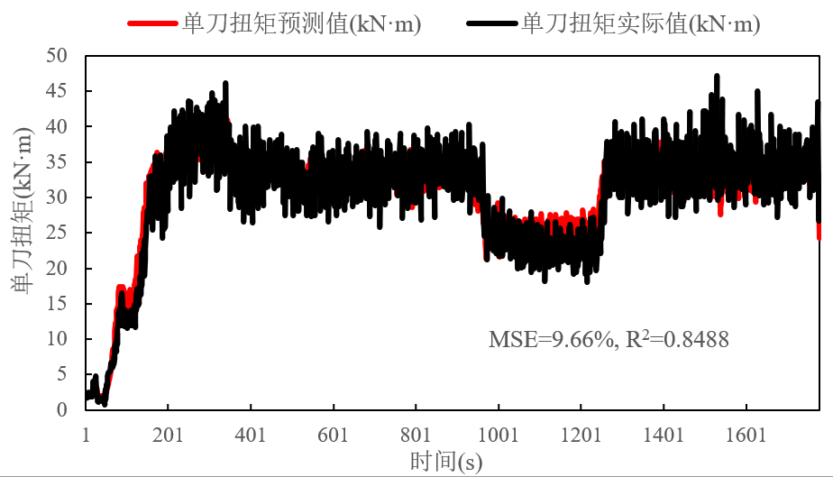

(a) Cycle No. 1

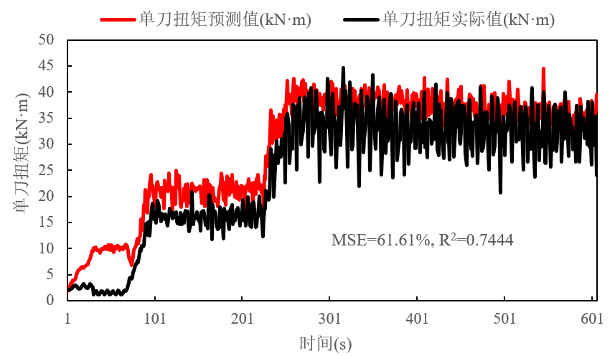

(b) Cycle No. 4

图11 单刀扭矩预测示例

Fig.11 Examples of Single-cutter torque predictions

### 4.2.3 单刀推力预测结果

GANDALF单刀推力预测模型的超参数设置与单刀扭矩预测模型相同，经过35次迭代训练后，在测试集上的预测结果如表6所示。该模型在测试集上的平均MRE为28.88%，平均R2为0.6691，相较于参考精度提升了0.0796。单刀推力总体预测精度良好，但低于单刀扭矩预测精度。本文选取相对误差MRE最小的循环No. 7和MRE最大的循环No. 10进一步分析模型预测性能，其他循环的预测结果详见附录Ⅱ-2。

如图12所示，尽管两个掘进循环的MRE差异较大，但单刀推力预测值的变化趋势基本拟合实测值。在上升段的起始阶段，预测值都显著大于实测值，这是因为训练集中单刀推力在0~100kN范围内的样本较少，导致模型对这部分数据学习不充分。与单刀扭矩预测不同，模型对单刀推力的预测值波动范围要大于实际值波动范围。这说明单刀推力预测模型的稳定性不如单刀扭矩预测模型。

总体而言，基于GANDALF的模型能从有限的输入中学习到良好的特征表达，实现较高的参数预测精度。

表6 测试集单刀推力预测结果

Table 6 Single-cutter thrust prediction results on test set

|  |  |  |  |  |  |
| --- | --- | --- | --- | --- | --- |
|  | GANDALF | |  | 参考精度 | |
| 循环编号 | MRE | R2 |  | MRE | R2 |
| No. 6 | 27.05% | 0.6008 |  | 29.30% | 0.4416 |
| No. 7 | 13.25% | 0.7598 |  | 13.74% | 0.5527 |
| No. 8 | 18.42% | 0.5575 |  | 10.57% | 0.6690 |
| No. 9 | 28.54% | 0.8053 |  | 26.34% | 0.6817 |
| No. 10 | 57.16% | 0.6222 |  | 47.36% | 0.6024 |
| 平均 | 28.88% | 0.6691 |  | 25.46% | 0.5895 |

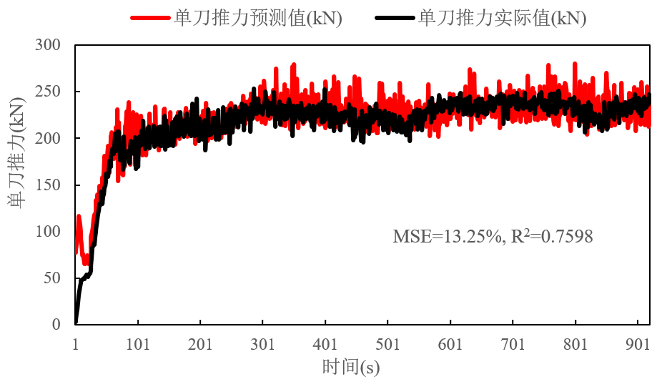

(a) Cycle No. 7

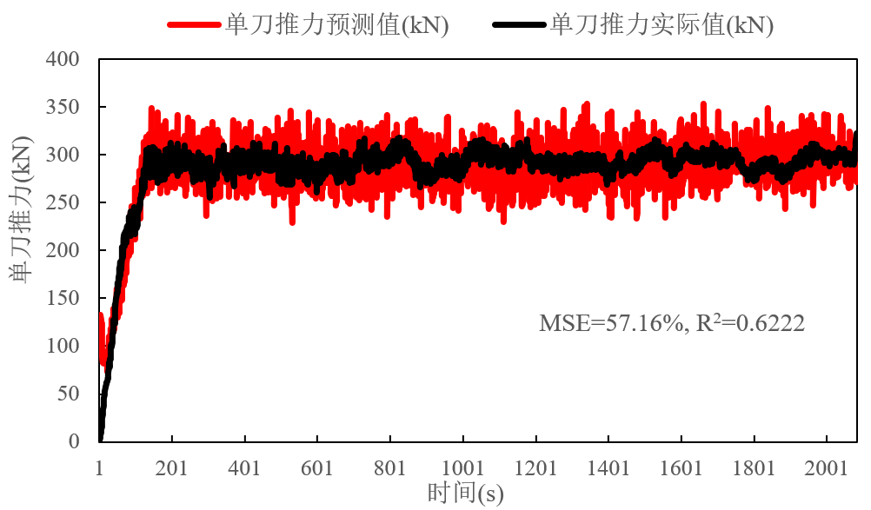

(b) Cycle No. 10

图12 单刀推力预测示例

Fig.12 Examples of Single-cutter thrust predictions

# 5 工程应用价值

本文针对现阶段TBM大数据预处理、围岩分类、参数预测三方面存在的不足，开展相关研究并取得如下成果：

1、通过分析TBM运行原理及掘进过程中各参数的变化趋势，将TBM掘进循环划分为空转段、空推段、上升段、稳定段和下降段5个阶段；提出一种基于拐点检测的Score-Kneedle算法实现上述5个阶段的自动、准确、快速划分。在引绰济辽工程中，该算法在86.8%的掘进循环上整体划分准确，无需人工校准，对稳定段的划分准确性超过97%。通过Score-Kneedle算法，提升了掘进循环划分精度，极大程度缩短了TBM大数据预处理时间，同时削弱人为因素对数据处理的干扰，为TBM大数据标准化预处理提供参考。此外，Score-Kneedle算法在吉林引松、武汉19号线、十堰引水工程等多项隧道工程中具有可比的划分准确性，算法迁移性良好，便于后续研究中进一步构建多工程融合的全断面隧道掘进机大数据库。

2、对3种输入特征组合和7种模型进行交叉训练，为围岩分类问题提供机器学习算法及特征选择的依据。现阶段针对围岩分类问题，国内外学者采用的输入特征存在较大差异，难以横向对比分析不同模型的性能；采用的模型也呈现复杂化、深度化、集成化的发展趋势，复杂模型的迁移性较差，在当前工程应用良好的模型并不一定能适应新工程。针对这一问题，本文从3类最常用的分类器家族中选择了7种模型，横向对比不同模型及特征在围岩分类问题中的适用性。这7种模型包含6种最基础的机器学习模型以及1种最新颖的深度学习模型。结果表明，在围岩分类问题中，最基础的SVM表现最佳，且分类结果稳定，受输入特征选择的影响小。而深度学习在处理低维的表格数据时（相对图像和文本数据而言），性能并不一定令人满意。因此，本文建议将SVM作为围岩分类问题的基准模型，以SVM的预测精度作为基准精度，便于横向对比不同工程数据或新模型的应用价值。

3、通过引入门控特征学习单元GFLU强化深度神经网络对表格数据的表征学习能力和模型可解释性，提出一种基于GANDALF的TBM单刀扭矩或单刀推力预测模型。该模型仅输入3个最相关特征便实现了参数准确预测，其单刀扭矩预测平均R2为0.76，单刀推力预测平均R2为0.6691。由于输入参数简单，模型可解释性极大增强，应用于实际工程时便于增加司机对参数决策的理解。同时，当司机操作变化时，GANDALF模型趋向于给出比实际值更大的单刀扭矩和单刀推力预测值。这能够给予司机警示：改变操作参数将会带来更大的扭矩值变化。使得司机能更谨慎地做出参数决策，避免一味增大其他操作参数而导致扭矩值超过上限，在一定程度上提升了TBM掘进的安全系数。

然而，本文的研究也存在一定的局限性。第一，由于空推段数据特征和变化规律不显著，Score-Kneedle算法在划分空推段时存在一定困难；第二，本文仅对比了主流分类器的围岩识别性能，并未涉及一些的非常规的算法或模型；第三，本文仅采用回归模型进行参数预测，尚未考虑TBM掘进参数的时序性。这些尚未解决的问题将在未来工作中进一步研究。

# 6 创新性总结

1、提出了Score-Kneedle算法以准确划分TBM掘进循环。

2、针对围岩分类问题提供了机器学习算法及特征选择方法。

3、提出了基于GANDALF的参数预测模型。

**参考文献(References)**

[1] 刘泉声, 刘建平, 潘玉丛, 等. 硬岩隧道掘进机性能预测模型研究进展[J]. 岩石力学与工程学报, 2016, 35(S1): 2766-2786. https://doi.org/10.13722/j.cnki.jrme.2014.1601.

[2] 刘泉声, 时凯, 朱元广, 等. TBM盘形滚刀破岩力计算模型研究[J]. 煤炭学报, 2013, 38(7): 1136-1142. https://doi.org/10.13225/j.cnki.jccs.2013.07.019.

[3] 陈湘生, 李克, 包小华, 等. 城市盾构隧道数字化智能建造发展概述[J]. 应用基础与工程科学学报, 2021, 29(5): 1057-1074. https://doi.org/10.16058/j.issn.1005-0930.2021.05.001.

[4] GOODFELLOW I, BENGIO Y, COURVILLE A. Deep Learning[M/OL]. Cambridge: MIT Press, 2016.

[5] 王湘怡, 周小雄, 卢建炜, 等. 基于机器学习的TBM隧道掘进岩爆预测[J]. 施工技术(中英文), 2022, 51(20): 1-7.

[6] 周振梁. TBM隧道围岩动态感知及掘进参数辅助决策方法研究[D]. 北京交通大学, 2022.

[7] ZHANG Q, LIU Z, TAN J. Prediction of geological conditions for a tunnel boring machine using big operational data[J]. Automation in Construction, 2019, 100: 73-83. https://doi.org/10.1016/j.autcon.2018.12.022.

[8] ERHARTER G H, MARCHER T. MSAC: Towards data driven system behavior classification for TBM tunneling[J]. Tunnelling and Underground Space Technology, 2020, 103: 103466. https://doi.org/10.1016/j.tust.2020.103466.

[9] SEBBEH-NEWTON S, AYAWAH P E A, AZURE J W A, 等. Towards TBM Automation: On-The-Fly Characterization and Classification of Ground Conditions Ahead of a TBM Using Data-Driven Approach[J]. Applied Sciences, 2021, 11(3): 1060. https://doi.org/10.3390/app11031060.

[10] HOU S, LIU Y, YANG Q. Real-time prediction of rock mass classification based on TBM operation big data and stacking technique of ensemble learning[J]. Journal of Rock Mechanics and Geotechnical Engineering, 2022, 14(1): 123-143. https://doi.org/10.1016/j.jrmge.2021.05.004.

[11] GONG Q, ZHOU X, LIU Y, et al. Development of a real-time muck analysis system for assistant intelligence TBM tunnelling[J]. Tunnelling and Underground Space Technology, 2021, 107: 103655. https://doi.org/10.1016/j.tust.2020.103655.

[12] GAO B, WANG R, LIN C, et al. TBM penetration rate prediction based on the long short-term memory neural network[J]. Underground Space, 2021, 6(6): 718-731. https://doi.org/10.1016/j.undsp.2020.01.003.

[13] LI J, LI P, GUO D, et al. Advanced prediction of tunnel boring machine performance based on big data[J]. Geoscience Frontiers, 2021, 12(1): 331-338. https://doi.org/10.1016/j.gsf.2020.02.011.

[14] WANG X, WU J, YIN X, et al. QPSO-ILF-ANN-based optimization of TBM control parameters considering tunneling energy efficiency[J]. Frontiers of Structural and Civil Engineering, 2023, 17(1): 25-36. https://doi.org/10.1007/s11709-022-0908-z.

[15] PAN Y, FU X, ZHANG L. Data-driven multi-output prediction for TBM performance during tunnel excavation: An attention-based graph convolutional network approach[J]. Automation in Construction, 2022, 141: 104386. https://doi.org/10.1016/j.autcon.2022.104386.

[16] QIN C, SHI G, TAO J, et al. Precise cutterhead torque prediction for shield tunneling machines using a novel hybrid deep neural network[J]. Mechanical Systems and Signal Processing, 2021, 151: 107386. https://doi.org/10.1016/j.ymssp.2020.107386.

[17] LI J B, CHEN Z Y, LI X, et al. Feedback on a shared big dataset for intelligent TBM Part I: Feature extraction and machine learning methods[J]. Underground Space, 2023, 11: 1-25. https://doi.org/10.1016/j.undsp.2023.01.001.

[18] ZHANG G P. Neural networks for classification: a survey[J]. IEEE Transactions on Systems, Man, and Cybernetics, Part C (Applications and Reviews), 2000, 30(4): 451-462. https://doi.org/10.1109/5326.897072.

[19] WANG X, ZHU H, ZHU M, et al. An integrated parameter prediction framework for intelligent TBM excavation in hard rock[J]. Tunnelling and Underground Space Technology, 2021, 118: 104196. https://doi.org/10.1016/j.tust.2021.104196.

[20] HOU S, LIU Y. Early warning of tunnel collapse based on Adam-optimised long short-term memory network and TBM operation parameters[J]. Engineering Applications of Artificial Intelligence, 2022, 112: 104842. https://doi.org/10.1016/j.engappai.2022.104842.

[21] LIU Q, WANG X, HUANG X, et al. Prediction model of rock mass class using classification and regression tree integrated AdaBoost algorithm based on TBM driving data[J]. Tunnelling and Underground Space Technology, 2020, 106: 103595. https://doi.org/10.1016/j.tust.2020.103595.

[22] 王双敬, 王玉杰, 李旭, 等. TBM掘进数据标准化预处理方法研究[J]. 现代隧道技术, 2022, 59(2): 38-44+52. https://doi.org/10.13807/j.cnki.mtt.2022.02.005.

[23] XUE Y D, LUO W, CHEN L, et al. An intelligent method for TBM surrounding rock classification based on time series segmentation of rock-machine interaction data[J]. Tunnelling and Underground Space Technology, 2023, 140: 105317. https://doi.org/10.1016/j.tust.2023.105317.

[24] ZHU M, GUTIERREZ M, ZHU H, et al. Performance Evaluation Indicator (PEI): A new paradigm to evaluate the competence of machine learning classifiers in predicting rockmass conditions[J]. Advanced Engineering Informatics, 2021, 47: 101232. https://doi.org/10.1016/j.aei.2020.101232.

[25] SATOPAA V, ALBRECHT J, IRWIN D, et al. Finding a “Kneedle” in a Haystack: Detecting Knee Points in System Behavior[C]//2011 31st International Conference on Distributed Computing Systems Workshops. 2011: 166-171. https://ieeexplore.ieee.org/document/5961514.

[26] 武汉大学. 一种基于拐点检测的硬岩TBM掘进循环划分方法[P].

[27] WANG S, WANG Y, LI X, et al. Big Data-Based Boring Indexes and Their Application during TBM Tunneling[J]. Advances in Civil Engineering, 2021. https://doi.org/10.1155/2021/2621931.

[28] JING L J, LI J B, YANG C, et al. A case study of TBM performance prediction using field tunnelling tests in limestone strata[J]. Tunnelling and Underground Space Technology, 2019, 83: 364-372. https://doi.org/10.1016/j.tust.2018.10.001.

[29] FERNÁNDEZ-DELGADO M, CERNADAS E, BARRO S, et al. Do we need hundreds of classifiers to solve real world classification problems?[J]. The Journal of Machine Learning Research, 2014, 15(1): 3133-3181.

[30] XIA Y. Chapter Eleven - Correlation and association analyses in microbiome study integrating multiomics in health and disease[M]//SUN J. Progress in Molecular Biology and Translational Science: 171. Academic Press, 2020: 309-491. https://www.sciencedirect.com/science/article/pii/S1877117320300478.

[31] MOOSAEI H, GANAIE M A, HLADÍK M, et al. Inverse free reduced universum twin support vector machine for imbalanced data classification[J]. Neural Networks, 2023, 157: 125-135. https://doi.org/10.1016/j.neunet.2022.10.003.

[32] ARMAGHANI D J, KOOPIALIPOOR M, MARTO A, et al. Application of several optimization techniques for estimating TBM advance rate in granitic rocks[J]. Journal of Rock Mechanics and Geotechnical Engineering, 2019, 11(4): 779-789. https://doi.org/10.1016/j.jrmge.2019.01.002.

[33] BREIMAN L. Random Forests | SpringerLink[J]. Machine Learning, 2001, 45: 5-32. https://doi.org/10.1023/A:1010933404324.

[34] FRALDI M, GUARRACINO F. Limit analysis of collapse mechanisms in cavities and tunnels according to the Hoek–Brown failure criterion[JL]. International Journal of Rock Mechanics and Mining Sciences, 2009, 46(4): 665-673. https://doi.org/10.1016/j.ijrmms.2008.09.014.

[35] FRALDI M, GUARRACINO F. Analytical solutions for collapse mechanisms in tunnels with arbitrary cross sections[J]. International Journal of Solids and Structures, 2010, 47(2): 216-223. https://doi.org/10.1016/j.ijsolstr.2009.09.028.

[36] CHEN Z, LI X, WANG W, et al. Residual strength prediction of corroded pipelines using multilayer perceptron and modified feedforward neural network[J]. Reliability Engineering & System Safety, 2023, 231: 108980. https://doi.org/10.1016/j.ress.2022.108980.

[37] GÉRON A. Hands-On Machine Learning with Scikit-Learn and TensorFlow: Concepts, Tools, and Techniques to Build Intelligent Systems[C]. 2017.

[38] FU X, PAN Y, ZHANG L. A causal-temporal graphic convolutional network (CT-GCN) approach for TBM load prediction in tunnel excavation[J]. Expert Systems with Applications, 2024, 238: 121977. https://doi.org/10.1016/j.eswa.2023.121977.

[39] JOSEPH M, RAJ H. GANDALF: Gated Adaptive Network for Deep Automated Learning of Features[M]. arXiv, 2023[2023-10-07]. http://arxiv.org/abs/2207.08548.

# 附录Ⅰ

表Ⅰ-1 基于21个输入特征的围岩四分类结果

Table Ⅰ-1 Four-class classification results based on 21 input features

|  |  |  |  |  |  |  |  |  |  |  |  |
| --- | --- | --- | --- | --- | --- | --- | --- | --- | --- | --- | --- |
| 模型 | 超参数 | 类别 | 训练集 | | | |  | 测试集 | | | |
| REC | PRC | F1 | ACC |  | REC | PRC | F1 | ACC |
| SVM | *C*=0.1  *gamma*=0.001  *kerne*l=*rbf* | Ⅱ | 0.39 | 0.70 | 0.50 | 76.05% |  | 0.84 | 0.68 | 0.75 | 85% |
| Ⅲ | 0.89 | 0.77 | 0.82 |  | 0.68 | 0.79 | 0.73 |
| Ⅳ | 0.58 | 0.64 | 0.61 |  | 0.88 | 1 | 0.93 |
| Ⅴ | 0.95 | 0.91 | 0.93 |  | 1 | 0.98 | 0.99 |
| 加权平均 | 0.76 | 0.75 | 0.75 |  | 0.85 | 0.86 | 0.85 |
| CART | *max_depth=*4  *min_samples_split=*2  *min_samples_leaf=*7 | Ⅱ | 0.35 | 0.98 | 0.51 | 77.40% |  | 0 | 0 | - | 63.5% |
| Ⅲ | 0.95 | 0.73 | 0.82 |  | 0.86 | 0.44 | 0.59 |
| Ⅳ | 0.48 | 0.72 | 0.57 |  | 0.68 | 0.94 | 0.79 |
| Ⅴ | 0.97 | 0.97 | 0.97 |  | 1 | 0.93 | 0.96 |
| 加权平均 | 0.77 | 0.80 | 0.75 |  | 0.64 | 0.58 | 0.58 |
| RF | *n_estimators*=102  *max_depth*=4  *min_samples_split=*2  *min_samples_leaf*=7 | Ⅱ | 0.38 | 0.99 | 0.54 | 78.08% |  | 0 | 0 | - | 60% |
| Ⅲ | 0.96 | 0.73 | 0.83 |  | 0.96 | 0.41 | 0.58 |
| Ⅳ | 0.45 | 0.76 | 0.57 |  | 0.44 | 1 | 0.61 |
| Ⅴ | 0.97 | 0.96 | 0.97 |  | 1 | 0.96 | 0.98 |
| 加权平均 | 0.78 | 0.81 | 0.76 |  | 0.6 | 0.59 | 0.54 |
| GBDT | *n_estimators=*92  *max_depth=*4  *min_samples_split=*2  *min_samples_leaf=*1 | Ⅱ | 0.85 | 0.98 | 0.91 | 95.26% |  | 0.24 | 0.48 | 0.32 | 69% |
| Ⅲ | 0.98 | 0.93 | 0.96 |  | 0.86 | 0.51 | 0.64 |
| Ⅳ | 0.92 | 0.96 | 0.94 |  | 0.66 | 0.92 | 0.77 |
| Ⅴ | 1 | 1 | 1 |  | 1 | 0.93 | 0.96 |
| 加权平均 | 0.95 | 0.95 | 0.95 |  | 0.69 | 0.71 | 0.67 |
| MLP | *hidden_size=*20  *le_mlp=*0.0001  *num_epochs_mlp=*500 | Ⅱ | 0.61 | 0.77 | 0.68 | 83.20% |  | 0.5 | 0.40 | 0.44 | 63.5% |
| Ⅲ | 0.91 | 0.82 | 0.86 |  | 0.84 | 0.59 | 0.69 |
| Ⅳ | 0.70 | 0.8 | 0.74 |  | 0.2 | 0.83 | 0.32 |
| Ⅴ | 0.99 | 0.99 | 0.99 |  | 1 | 0.93 | 0.96 |
| 加权平均 | 0.83 | 0.83 | 0.83 |  | 0.64 | 0.69 | 0.61 |
| CNN | *out_channels=*16  *kernel_size=*3  *max_epochs=*300  *lr=*0.0001 | Ⅱ | 0.50 | 0.87 | 0.64 | 80.16% |  | 0.54 | 0.52 | 0.53 | 65.5% |
| Ⅲ | 0.92 | 0.77 | 0.84 |  | 0.78 | 0.54 | 0.64 |
| Ⅳ | 0.60 | 0.71 | 0.65 |  | 0.3 | 0.71 | 0.42 |
| Ⅴ | 1 | 0.98 | 0.99 |  | 1 | 0.91 | 0.95 |
| 加权平均 | 0.81 | 0.80 | 0.79 |  | 0.66 | 0.67 | 0.64 |
| GANDALF | *tree_depth*=5  *num_trees*=5  *max_epochs*=20 | Ⅱ | 0.02 | 0.36 | 0.04 | 64.73% |  | 0.02 | 0.17 | 0.03 | 61% |
| Ⅲ | 0.87 | 0.71 | 0.78 |  | 0.9 | 0.39 | 0.55 |
| Ⅳ | 0.31 | 0.40 | 0.35 |  | 0.52 | 1 | 0.68 |
| Ⅴ | 0.99 | 0.61 | 0.75 |  | 1 | 0.93 | 0.96 |
| 加权平均 | 0.65 | 0.59 | 0.58 |  | 0.61 | 0.62 | 0.56 |

表Ⅰ-2 基于19个输入特征的围岩四分类结果

Table Ⅰ-2 Four-class classification results based on 19 input features

|  |  |  |  |  |  |  |  |  |  |  |  |
| --- | --- | --- | --- | --- | --- | --- | --- | --- | --- | --- | --- |
| 模型 | 超参数 | 类别 | 训练集 | | | |  | 测试集 | | | |
| REC | PRC | F1 | ACC |  | REC | PRC | F1 | ACC |
| SVM | *C*=0.1  *gamma*=0.003  *kerne*l=*rbf* | Ⅱ | 0.39 | 0.72 | 0.51 | 75.86% |  | 0.86 | 0.75 | 0.80 | 88% |
| Ⅲ | 0.90 | 0.75 | 0.82 |  | 0.74 | 0.84 | 0.79 |
| Ⅳ | 0.51 | 0.64 | 0.57 |  | 0.92 | 0.94 | 0.93 |
| Ⅴ | 0.96 | 0.94 | 0.95 |  | 1 | 1 | 1 |
| 加权平均 | 0.76 | 0.75 | 0.74 |  | 0.88 | 0.88 | 0.88 |
| CART | *max_depth=*4  *min_samples_split=*2  *min_samples_leaf=*7 | Ⅱ | 0.35 | 0.98 | 0.51 | 77.40% |  | 0 | 0 | - | 63.5% |
| Ⅲ | 0.95 | 0.73 | 0.82 |  | 0.86 | 0.44 | 0.59 |
| Ⅳ | 0.48 | 0.72 | 0.57 |  | 0.68 | 0.94 | 0.79 |
| Ⅴ | 0.97 | 0.97 | 0.97 |  | 1 | 0.93 | 0.96 |
| 加权平均 | 0.77 | 0.80 | 0.75 |  | 0.64 | 0.58 | 0.58 |
| RF | *n_estimators*=102  *max_depth*=4  *min_samples_split=*2  *min_samples_leaf*=7 | Ⅱ | 0.38 | 0.97 | 0.54 | 78.12% |  | 0 | 0 | - | 63% |
| Ⅲ | 0.96 | 0.73 | 0.83 |  | 0.92 | 0.44 | 0.59 |
| Ⅳ | 0.44 | 0.76 | 0.56 |  | 0.62 | 1 | 0.77 |
| Ⅴ | 0.98 | 0.97 | 0.97 |  | 1 | 0.93 | 0.96 |
| 加权平均 | 0.78 | 0.81 | 0.76 |  | 0.64 | 0.59 | 0.58 |
| GBDT | *n_estimators=*92  *max_depth=*4  *min_samples_split=*2  *min_samples_leaf=*1 | Ⅱ | 0.85 | 0.98 | 0.91 | 95.23% |  | 0.2 | 0.43 | 0.27 | 63.5% |
| Ⅲ | 0.99 | 0.93 | 0.96 |  | 0.84 | 0.44 | 0.58 |
| Ⅳ | 0.91 | 0.96 | 0.94 |  | 0.5 | 0.89 | 0.64 |
| Ⅴ | 1.00 | 1 | 1.00 |  | 1 | 0.93 | 0.96 |
| 加权平均 | 0.95 | 0.95 | 0.95 |  | 0.64 | 0.67 | 0.61 |
| MLP | *hidden_size=*20  *le_mlp=*0.0001  *num_epochs_mlp=*500 | Ⅱ | 0.59 | 0.84 | 0.69 | 83.52% |  | 0.4 | 0.41 | 0.40 | 68% |
| Ⅲ | 0.93 | 0.81 | 0.86 |  | 0.76 | 0.58 | 0.66 |
| Ⅳ | 0.68 | 0.80 | 0.74 |  | 0.56 | 0.90 | 0.69 |
| Ⅴ | 1 | 0.99 | 0.99 |  | 1 | 0.91 | 0.95 |
| 加权平均 | 0.84 | 0.83 | 0.83 |  | 0.68 | 0.70 | 0.68 |
| CNN | *out_channels=*16  *kernel_size=*3  *max_epochs=*300  *lr=*0.0001 | Ⅱ | 0.51 | 0.86 | 0.64 | 81.12% |  | 0.78 | 0.6 | 0.68 | 75% |
| Ⅲ | 0.92 | 0.79 | 0.85 |  | 0.62 | 0.66 | 0.64 |
| Ⅳ | 0.65 | 0.71 | 0.68 |  | 0.6 | 0.79 | 0.68 |
| Ⅴ | 0.98 | 0.98 | 0.98 |  | 1 | 1 | 1 |
| 加权平均 | 0.82 | 0.81 | 0.80 |  | 0.75 | 0.76 | 0.75 |
| GANDALF | *tree_depth*=5  *num_trees*=5  *max_epochs*=20 | Ⅱ | 0.69 | 0.85 | 0.76 | 85.33% |  | 0.52 | 0.67 | 0.58 | 77% |
| Ⅲ | 0.92 | 0.84 | 0.88 |  | 0.86 | 0.64 | 0.74 |
| Ⅳ | 0.69 | 0.82 | 0.75 |  | 0.7 | 0.90 | 0.79 |
| Ⅴ | 0.99 | 0.95 | 0.97 |  | 1 | 0.91 | 0.95 |
| 加权平均 | 0.85 | 0.85 | 0.85 |  | 0.77 | 0.78 | 0.76 |

表Ⅰ-3 基于17个输入特征的围岩四分类结果

Table Ⅰ-3 Four-class classification results based on 17 input features

|  |  |  |  |  |  |  |  |  |  |  |  |
| --- | --- | --- | --- | --- | --- | --- | --- | --- | --- | --- | --- |
| 模型 | 超参数 | 类别 | 训练集 | | | |  | 测试集 | | | |
| REC | PRC | F1 | ACC |  | REC | PRC | F1 | ACC |
| SVM | *C*=0.1  *gamma*=0.01  *kerne*l=*rbf* | Ⅱ | 0.40 | 0.78 | 0.52 | 77.19% |  | 0.84 | 0.72 | 0.78 | 86% |
| Ⅲ | 0.92 | 0.75 | 0.83 |  | 0.82 | 0.85 | 0.84 |
| Ⅳ | 0.51 | 0.70 | 0.59 |  | 0.78 | 0.98 | 0.87 |
| Ⅴ | 0.98 | 0.96 | 0.97 |  | 1 | 0.93 | 0.96 |
| 加权平均 | 0.77 | 0.77 | 0.75 |  | 0.86 | 0.87 | 0.86 |
| CART | *max_depth=*4  *min_samples_split=*2  *min_samples_leaf=*7 | Ⅱ | 0.35 | 0.98 | 0.51 | 77.40% |  | 0 | 0 | - | 63.5% |
| Ⅲ | 0.95 | 0.73 | 0.82 |  | 0.86 | 0.44 | 0.59 |
| Ⅳ | 0.48 | 0.72 | 0.57 |  | 0.68 | 0.94 | 0.79 |
| Ⅴ | 0.97 | 0.97 | 0.97 |  | 1 | 0.93 | 0.96 |
| 加权平均 | 0.77 | 0.80 | 0.75 |  | 0.64 | 0.58 | 0.58 |
| RF | *n_estimators*=102  *max_depth*=4  *min_samples_split=*2  *min_samples_leaf*=7 | Ⅱ | 0.37 | 0.99 | 0.54 | 78.31% |  | 0 | 0 | - | 63.5% |
| Ⅲ | 0.96 | 0.73 | 0.83 |  | 0.92 | 0.44 | 0.59 |
| Ⅳ | 0.46 | 0.76 | 0.58 |  | 0.62 | 1 | 0.77 |
| Ⅴ | 0.98 | 0.98 | 0.98 |  | 1 | 0.93 | 0.96 |
| 加权平均 | 0.78 | 0.81 | 0.76 |  | 0.64 | 0.59 | 0.58 |
| GBDT | *n_estimators=*92  *max_depth=*3  *min_samples_split=*2  *min_samples_leaf=*1 | Ⅱ | 0.75 | 0.94 | 0.83 | 90.90% |  | 0.1 | 0.28 | 0.15 | 64% |
| Ⅲ | 0.96 | 0.88 | 0.92 |  | 0.86 | 0.45 | 0.59 |
| Ⅳ | 0.83 | 0.90 | 0.87 |  | 0.6 | 0.94 | 0.73 |
| Ⅴ | 1 | 1.00 | 1.00 |  | 1 | 0.91 | 0.95 |
| 加权平均 | 0.91 | 0.91 | 0.91 |  | 0.64 | 0.64 | 0.61 |
| MLP | *hidden_size=*20  *le_mlp=*0.0001  *num_epochs_mlp=*500 | Ⅱ | 0.63 | 0.78 | 0.70 | 83.52% |  | 0.38 | 0.68 | 0.49 | 77.5% |
| Ⅲ | 0.91 | 0.82 | 0.86 |  | 0.9 | 0.58 | 0.71 |
| Ⅳ | 0.70 | 0.79 | 0.74 |  | 0.82 | 0.98 | 0.89 |
| Ⅴ | 1 | 0.99 | 0.99 |  | 1 | 0.94 | 0.97 |
| 加权平均 | 0.84 | 0.83 | 0.83 |  | 0.78 | 0.80 | 0.76 |
| CNN | *out_channels=*16  *kernel_size=*3  *max_epochs=*300  *lr=*0.001 | Ⅱ | 0.60 | 0.85 | 0.70 | 84.16% |  | 0.44 | 0.58 | 0.5 | 70.5% |
| Ⅲ | 0.94 | 0.81 | 0.87 |  | 0.94 | 0.52 | 0.67 |
| Ⅳ | 0.67 | 0.84 | 0.75 |  | 0.44 | 1 | 0.61 |
| Ⅴ | 0.99 | 0.99 | 0.99 |  | 1 | 1 | 1 |
| 加权平均 | 0.85 | 0.84 | 0.84 |  | 0.71 | 0.78 | 0.70 |
| GANDALF | *tree_depth*=5  *num_trees*=5  *max_epochs*=20 | Ⅱ | 0.53 | 0.82 | 0.65 | 79.50% |  | 0.5 | 0.71 | 0.59 | 78% |
| Ⅲ | 0.91 | 0.78 | 0.84 |  | 0.84 | 0.61 | 0.71 |
| Ⅳ | 0.54 | 0.70 | 0.61 |  | 0.78 | 0.98 | 0.87 |
| Ⅴ | 0.98 | 0.96 | 0.97 |  | 1 | 0.89 | 0.94 |
| 加权平均 | 0.79 | 0.79 | 0.78 |  | 0.78 | 0.80 | 0.78 |

表Ⅰ-4 基于21个输入特征的围岩二分类结果

Table Ⅰ-4 Binary classification results based on 21 input features

|  |  |  |  |  |  |  |  |  |  |  |  |
| --- | --- | --- | --- | --- | --- | --- | --- | --- | --- | --- | --- |
| 模型 | 超参数 | 类别 | 训练集 | | | |  | 测试集 | | | |
| REC | PRC | F1 | ACC |  | REC | PRC | F1 | ACC |
| SVM | *C*=0.005  *gamma*=0.005  *kerne*l=*rbf* | Ⅱ/Ⅲ | 0.93 | 0.89 | 0.91 | 86.85% |  | 0.95 | 0.85 | 0.90 | 89% |
| Ⅳ/Ⅴ | 0.71 | 0.80 | 0.75 |  | 0.83 | 0.94 | 0.88 |
| 加权平均 | 0.87 | 0.87 | 0.87 |  | 0.89 | 0.90 | 0.89 |
| CART | *max_depth=*3  *min_samples_split=*2  *min_samples_leaf=*1 | Ⅱ/Ⅲ | 0.93 | 0.91 | 0.92 | 88.53% |  | 0.94 | 0.93 | 0.94 | 93.5% |
| Ⅳ/Ⅴ | 0.76 | 0.81 | 0.79 |  | 0.93 | 0.94 | 0.93 |
| 加权平均 | 0.89 | 0.88 | 0.88 |  | 0.94 | 0.94 | 0.93 |
| RF | *n_estimators*=92  *max_depth*=2  *min_samples_split=*2  *min_samples_leaf*=1 | Ⅱ/Ⅲ | 0.97 | 0.87 | 0,91 | 86.97% |  | 1 | 0.82 | 0.90 | 89% |
| Ⅳ/Ⅴ | 0.61 | 0.88 | 0.72 |  | 0.78 | 1 | 0.88 |
| 加权平均 | 0.87 | 0.87 | 0.86 |  | 0.89 | 0.91 | 0.89 |
| GBDT | *n_estimators=*92  *max_depth=*1  *min_samples_split=*2  *min_samples_leaf*=1 | Ⅱ/Ⅲ | 0.96 | 0.91 | 0.93 | 90.32% |  | 0.91 | 0.85 | 0.88 | 87.5% |
| Ⅳ/Ⅴ | 0.75 | 0.88 | 0.81 |  | 0.84 | 0.90 | 0.87 |
| 加权平均 | 0.90 | 0.90 | 0.90 |  | 0.88 | 0.88 | 0.87 |
| MLP | *hidden_size=*20  *le_mlp=*0.0001  *num_epochs_mlp=*200 | Ⅱ/Ⅲ | 0.96 | 0.93 | 0.94 | 91.36% |  | 0.93 | 0.68 | 0.78 | 74.5% |
| Ⅳ/Ⅴ | 0.80 | 0.88 | 0.84 |  | 0.56 | 0.89 | 0.69 |
| 加权平均 | 0.91 | 0.91 | 0.91 |  | 0.75 | 0.78 | 0.74 |
| CNN | *out_channels=*16  *kernel_size=*3  *max_epochs=*200  *lr=*0.0001 | Ⅱ/Ⅲ | 0.95 | 0.93 | 0.94 | 91.20% |  | 0.9 | 0.66 | 0.76 | 72% |
| Ⅳ/Ⅴ | 0.80 | 0.87 | 0.84 |  | 0.54 | 0.84 | 0.66 |
| 加权平均 | 0.91 | 0.91 | 0.91 |  | 0.72 | 0.75 | 0.71 |
| GANDALF | *tree_depth*=5  *num_trees*=5  *max_epochs*=20 | Ⅱ/Ⅲ | 0.92 | 0.90 | 0.91 | 87.02% |  | 0.93 | 0.85 | 0.89 | 88% |
| Ⅳ/Ⅴ | 0.74 | 0.78 | 0.76 |  | 0.83 | 0.92 | 0.87 |
| 加权平均 | 0.87 | 0.87 | 0.87 |  | 0.88 | 0.88 | 0.88 |

表Ⅰ-5 基于19个输入特征的围岩二分类结果

Table Ⅰ-5 Binary classification results based on 19 input features

|  |  |  |  |  |  |  |  |  |  |  |  |
| --- | --- | --- | --- | --- | --- | --- | --- | --- | --- | --- | --- |
| 模型 | 超参数 | 类别 | 训练集 | | | |  | 测试集 | | | |
| REC | PRC | F1 | ACC |  | REC | PRC | F1 | ACC |
| SVM | *C*=0.005  *gamma*=0.005  *kerne*l=*rbf* | Ⅱ/Ⅲ | 0.93 | 0.89 | 0.91 | 86.56% |  | 0.95 | 0.86 | 0.90 | 90% |
| Ⅳ/Ⅴ | 0.69 | 0.80 | 0.74 |  | 0.85 | 0.94 | 0.89 |
| 加权平均 | 0.87 | 0.86 | 0.86 |  | 0.9 | 0.90 | 0.90 |
| CART | *max_depth=*3  *min_samples_split=*2  *min_samples_leaf=*1 | Ⅱ/Ⅲ | 0.93 | 0.91 | 0.92 | 88.53% |  | 0.94 | 0.93 | 0.94 | 93.5% |
| Ⅳ/Ⅴ | 0.76 | 0.81 | 0.79 |  | 0.93 | 0.94 | 0.93 |
| 加权平均 | 0.89 | 0.88 | 0.88 |  | 0.94 | 0.94 | 0.93 |
| RF | *n_estimators*=92  *max_depth*=2  *min_samples_split=*2  *min_samples_leaf*=1 | Ⅱ/Ⅲ | 0.96 | 0.88 | 0.92 | 87.87% |  | 1 | 0.92 | 0.96 | 95.5% |
| Ⅳ/Ⅴ | 0.66 | 0.87 | 0.75 |  | 0.91 | 1 | 0.95 |
| 加权平均 | 0.88 | 0.88 | 0.87 |  | 0.96 | 0.96 | 0.95 |
| GBDT | *n_estimators=*92  *max_depth=*1  *min_samples_split=*2  *min_samples_leaf*=1 | Ⅱ/Ⅲ | 0.96 | 0.91 | 0.93 | 90.06% |  | 0.91 | 0.84 | 0.88 | 87% |
| Ⅳ/Ⅴ | 0.74 | 0.88 | 0.81 |  | 0.83 | 0.90 | 0.86 |
| 加权平均 | 0.90 | 0.90 | 0.90 |  | 0.87 | 0.87 | 0.87 |
| MLP | *hidden_size=*20  *le_mlp=*0.0001  *num_epochs_mlp=*200 | Ⅱ/Ⅲ | 0.97 | 0.91 | 0.94 | 90.72% |  | 0.96 | 0.74 | 0.83 | 81% |
| Ⅳ/Ⅴ | 0.75 | 0.90 | 0.82 |  | 0.66 | 0.94 | 0.78 |
| 加权平均 | 0.91 | 0.91 | 0.90 |  | 0.81 | 0.84 | 0.81 |
| CNN | *out_channels=*16  *kernel_size=*3  *max_epochs=*200  *lr=*0.0001 | Ⅱ/Ⅲ | 0.96 | 0.91 | 0.93 | 90.08% |  | 0.91 | 0.71 | 0.79 | 76.5% |
| Ⅳ/Ⅴ | 0.75 | 0.88 | 0.81 |  | 0.62 | 0.87 | 0.73 |
| 加权平均 | 0.90 | 0.90 | 0.90 |  | 0.77 | 0.79 | 0.76 |
| GANDALF | *tree_depth*=5  *num_trees*=5  *max_epochs*=5 | Ⅱ/Ⅲ | 0.96 | 0.92 | 0.94 | 90.96% |  | 0.9 | 0.72 | 0.8 | 77.5% |
| Ⅳ/Ⅴ | 0.78 | 0.89 | 0.83 |  | 0.65 | 0.87 | 0.74 |
| 加权平均 | 0.91 | 0.91 | 0.91 |  | 0.78 | 0.79 | 0.77 |

表Ⅰ-6 基于17个输入特征的围岩二分类结果

Table Ⅰ-6 Binary classification results based on 17 input features

|  |  |  |  |  |  |  |  |  |  |  |  |
| --- | --- | --- | --- | --- | --- | --- | --- | --- | --- | --- | --- |
| 模型 | 超参数 | 类别 | 训练集 | | | |  | 测试集 | | | |
| REC | PRC | F1 | ACC |  | REC | PRC | F1 | ACC |
| SVM | *C*=0.005  *gamma*=0.005  *kerne*l=*rbf* | Ⅱ/Ⅲ | 0.93 | 0.89 | 0.91 | 86.56% |  | 0.95 | 0.86 | 0.90 | 90% |
| Ⅳ/Ⅴ | 0.69 | 0.80 | 0.74 |  | 0.85 | 0.94 | 0.89 |
| 加权平均 | 0.87 | 0.86 | 0.86 |  | 0.9 | 0.90 | 0.90 |
| CART | *max_depth=*3  *min_samples_split=*2  *min_samples_leaf=*1 | Ⅱ/Ⅲ | 0.93 | 0.91 | 0.92 | 88.53% |  | 0.94 | 0.93 | 0.94 | 93.5% |
| Ⅳ/Ⅴ | 0.76 | 0.81 | 0.79 |  | 0.93 | 0.94 | 0.93 |
| 加权平均 | 0.89 | 0.88 | 0.88 |  | 0.94 | 0.94 | 0.93 |
| RF | *n_estimators*=92  *max_depth*=2  *min_samples_split=*2  *min_samples_leaf*=1 | Ⅱ/Ⅲ | 0.97 | 0.88 | 0.92 | 87.97% |  | 0.98 | 0.84 | 0.90 | 89.5% |
| Ⅳ/Ⅴ | 0.65 | 0.89 | 0.75 |  | 0.81 | 0.98 | 0.89 |
| 加权平均 | 0.88 | 0.88 | 0.87 |  | 0.90 | 0.91 | 0.89 |
| GBDT | *n_estimators=*92  *max_depth=*1  *min_samples_split=*2  *min_samples_leaf*=1 | Ⅱ/Ⅲ | 0.96 | 0.91 | 0.93 | 90.00% |  | 0.91 | 0.85 | 0.88 | 87.5% |
| Ⅳ/Ⅴ | 0.74 | 0.88 | 0.80 |  | 0.84 | 0.90 | 0.87 |
| 加权平均 | 0.90 | 0.90 | 0.90 |  | 0.88 | 0.88 | 0.87 |
| MLP | *hidden_size=*20  *le_mlp=*0.0001  *num_epochs_mlp=*200 | Ⅱ/Ⅲ | 0.96 | 0.92 | 0.94 | 90.72% |  | 0.91 | 0.73 | 0.81 | 79% |
| Ⅳ/Ⅴ | 0.78 | 0.88 | 0.82 |  | 0.67 | 0.88 | 0.76 |
| 加权平均 | 0.91 | 0.91 | 0.91 |  | 0.79 | 0.81 | 0.79 |
| CNN | *out_channels=*16  *kernel_size=*3  *max_epochs=*200  *lr=*0.0001 | Ⅱ/Ⅲ | 0.96 | 0.90 | 0.93 | 89.92% |  | 0.91 | 0.72 | 0.80 | 77.5% |
| Ⅳ/Ⅴ | 0.74 | 0.88 | 0.80 |  | 0.64 | 0.88 | 0.74 |
| 加权平均 | 0.90 | 0.90 | 0.90 |  | 0.78 | 0.80 | 0.77 |
| GANDALF | *tree_depth*=5  *num_trees*=5  *max_epochs*=20 | Ⅱ/Ⅲ | 0.94 | 0.92 | 0.93 | 89.73% |  | 0.9 | 0.77 | 0.83 | 81.5% |
| Ⅳ/Ⅴ | 0.77 | 0.84 | 0.81 |  | 0.73 | 0.88 | 0.80 |
| 加权平均 | 0.90 | 0.90 | 0.90 |  | 0.82 | 0.82 | 0.81 |

# 附录Ⅱ

|  |  |
| --- | --- |
|  |  |
| (a) Cycle No. 2 | (a) Cycle No. 6 |
|  |  |
| (b) Cycle No. 3 | (b) Cycle No. 8 |
|  |  |
| (c) Cycle No. 5  图Ⅱ-1 单刀扭矩预测结果  Fig.Ⅱ-1 Single-cutter torque predictions | (c) Cycle No. 9  图Ⅱ-2 单刀推力预测结果  Fig.Ⅱ-2 Single-cutter thrust predictions |